10FEBRUAR2023
ETNATHERM OFEN
BEDIENUNGSANLEITUNG
-
ETNATHERMISI ELEMANLARI SAN.VETİC. LTD. ŞTİ
ADRES:KAYABASI MAH. DOĞUSANAYİ SİTESİ6380. SK. NO: 35KOCASINAN/KAYSERI /TÜRKİYE



ETNATHERM
ETNATHERMISI ELEMANLARI
HERSTELLER
SAN.VETIC. LTD. STI.
KAYABASI MAH. DOGUSANAYI SITESI
ADRESSE
6380. SK. NR.: 35KOCASINAN/ KAYSERI / TÜRKEI
JAHR 2023
ETNATHERM
ADRESSE: KAYABASI MAH.DOGUSANAYI SITESI
6380. SK. NR.: 35KOCASINAN/KAYSERI/TÜRKEI
Web:w ww.etnatherm.com
E-Mail:info@etnatherm.com
Rev1.3 Seite1/68



ETNATHERM
Wichtig!
SpracheBedienungsanleitung
ENGLISCH, TÜRKISCH, DEUTSCH.
Hinweis:AufWunschkanngegenZahlungderKosteninanderenSprachenübersetztwerden.
• BittelesenSiedieseBedienungsanleitungvorderVerwendungdesGerätessorgfältigdurch.
Geben Sie dem Gerät keine Energie und nehmen es nicht in Betrieb, bevor Sie diese
Bedienungsanleitungzuzüglichder AngabenüberWartungundReparatur, gelesenhaben.
HINWEIS: Wenndas Gerät eingeschaltet wirdbevor SiedieBedienungsanleitunggelesenhaben,
bleibt dasGerätaußerhalbderGarantie. DieVerantwortungliegtbeimBedienerselbst.
• Wennirgendetwasinder Bedienungsanleitungnicht verstandenwerdensollte, wendenSie
sichbitteandenHersteller oder denVerkäufer, bevor Siedas Gerät verwenden. Nachdem
SiedieunklarenPunkteverstandenhaben, könnenSiedasGerät verwenden.
• Diese Bedienungsanleitung sollte imBereich aufbewahrt werden, in demsich das Gerät
befindetundfürdasPersonal,dasdasGerätbedienenwirdoderderautorisiertenPersonen,
die bei Bedarf Wartung und Reparatur vornehmen müssen, leicht zugänglich sein.
AndernfallsverwendenSiedasGerätbittenicht.
• Alle Sicherheitshinweise müssen unbedingt eingehalten werden. Wenn ein Mangel in
BezugaufSicherheitbesteht,trennenSiedasGerätvonderEnergieundnehmenSieesauf
keinenFall inBetrieb.
• IndemRaum, indemsichdas Gerät befindet, muss vomBenutzer gewährleistet sein, dass
saubereLufteinströmtundmussvondafür zuständigenUnternehmengenehmigt sein.
• SchaltenSiedasGerät nicht ein, bevorSiedenRauchabzugdesGerätesmechanischmitder
RAUCHABZUGSLEITUNGoderdemLüftungssystemverbundenhaben. Bzgl. zudiesemPunkt
setzen Sie sich bitte mit den jeweiligen Unternehmen in Verbindung, die fachkündig mit
Lüftungssystemensind.
Rev1.3 Seite2/68



ETNATHERM
• Entsprechendder Raumgrößesolltemindestens einKohlenmonoxidgas (CO)-Messgerät im
Raumaktivundfunktionsfähigvorhandensein.
• Personen unter 18 Jahren sowie Personen, die nicht bei vollem Bewusstsein sind
(Alkoholiker, Drogenkonsumenten) oder nicht gesund sind, dürfen diesen Ofen nicht
bedienen, inBetriebsetzen, reinigen, wartenundreparieren.
• Für die Energiedes Gerätes muss eine separateStromleitung bereitgestellt undauf dieser
Leitungmussmindestens13Ampereverwendetwerden.
• WarnhinweiseundSicherheitssymbolesindinAbschnitt3beschrieben
“INFO" DieInformationenindieserBedienungsanleitunggeltennurfürdasGerätmit
der angegebenenTypnummer auf demTitel. DieTypplattebefindet sichauf demGerät. Wennes
für einenanderenTypverwendet wird, kannesaustechnischenGründenUnterschiedeaufweisen.
Wenn dieser Punkt nicht beachtet werden sollte, kann es zu Sachschäden oder
ernsthaften/tödlichenVerletzungenführen.
Modell: ET22009L
Seriennummer: 210001
Rev1.3 Seite3/68

ETNATHERM
1. INHALT
1. INHALT........................................................................................................................................................4
2. MITTEILUNGENUNDHINWEISE.................................................................................................................7
3. ERKLAERUNGDERWARNHINWEISEUNDSICHERHEITSSYMBOLE.............................................................7
4. SICHERHEITSSYSTEME..............................................................................................................................10
4.1Abdeckungsswitch..................................................................................................................................10
4.2FI-Schalter...............................................................................................................................................11
5. GEFAHREN................................................................................................................................................11
6. ALLGEMEINEINFORMATIONEN...............................................................................................................12
6.1Arbeitsbereich........................................................................................................................................12
6.2Lagerbedingungen..................................................................................................................................12
6.3Geräuschpegel........................................................................................................................................12
6.4Beleuchtung............................................................................................................................................12
6.5Gerätebezeichnung(Etikettenplatte).....................................................................................................13
6.6MechanischeKonstruktion.....................................................................................................................13
7. TECHNISCHEDATEN.................................................................................................................................13
7.1Produktdaten..........................................................................................................................................13
7.2AbmessungenundGewicht....................................................................................................................14
7.3ElektrischeStromversorgung.................................................................................................................14
8. ÜBERSICHTUNDBEDIENUNG...................................................................................................................15
8.1 Geräteübersicht................................................................................................................................15
8.2Verwendungszweck................................................................................................................................16
8.3Nicht-zweckmäßigeNutzung..................................................................................................................18
8.4Funktionsprinzip.....................................................................................................................................18
8.5Personal-Arten........................................................................................................................................20
8.5.1Fachpersonal.......................................................................................................................................20
8.5.2GeschulteBediener.............................................................................................................................21
8.5.3Amateure.............................................................................................................................................21
8.6UmgebungseinheitenundSchnittstellendesGerätes...........................................................................21
9. OFENABSCHALTUNGSPROZEDUREN........................................................................................................27
10. SICHERHEITSHINWEISE.........................................................................................................................27
Rev1.3 Seite4/68

ETNATHERM
10.1DieVerpflichtungendesBetreibers.....................................................................................................28
10.2PflichtendesBetriebspersonals...........................................................................................................30
10.3DievomHerstellerdurchgeführtenKontrollen: ..................................................................................30
11. MONTAGEVONERSATZTEILENUNDVERSCHLEIßTEILEN....................................................................31
12. INSTALLATION......................................................................................................................................32
12.1Lieferumfang........................................................................................................................................32
12.2TechnischeDatenfürdenTransport....................................................................................................32
12.3InbetriebnahmeundMontage.............................................................................................................33
12.4Inbetriebnahme....................................................................................................................................34
13. BEDIENUNG/REINIGUNG/WARTUNG...............................................................................................35
13.1Bedienungsanleitung............................................................................................................................35
KurulumTalimatı..........................................................................................................................................43
DTR/MCB-50/50TSerisi AstronomikZamanRölesi Hızlı KurulumTalimatı.............................43
DTR/MCB-50/50TSerial AstronomicTimeRelayQuickSet upInstructions...........................43
8. Donot changethedevicesettingswhenthebatteryisnot inserted.....................................45
Note: Thecontact resistanceat ohmicload(eg: Incandescent bulb, Resistancedevices)
is16A. It isrecommendedtouseacontactor if theinductiveload(eg: ACmotor,
fluorescent, etc.) or capacitiveload(eg: LedDrivers, UPS, Fluorescent (Electronic
Ballast), etc.) switch. Otherwiseadhesionmayoccur inrelaycontacts..............................45
Hinweis: Der Kontaktwiderstandbei ohmscher Last (z. B. Glühlampe, Widerstände)
beträgt 16A. SiesollteneinenSchützverwenden, wenndieinduktiveLast (z. B.
Wechselstrommotor, Leuchtstofflampeusw.) oder kapazitiveLast (z. B. LED-Treiber,
USV, Leuchtstofflampe(elektronischesVorschalgerät) usw.) wechselt. Andernfalls
kanneineAdhäsioninRelaiskontaktenauftreten......................................................................45
13.2DieReinigungdesOfens.......................................................................................................................50
13.3WartungdesOfens...............................................................................................................................52
14. STÖRUNG, URSACHE, LÖSUNG.............................................................................................................56
14.1DasGerätwirdnichtmitStromversorgt.............................................................................................56
14.2 WenndieSteuerungeingeschaltetistaberderOfensichnichtheizt.............................................58
14.3DieKohlebrenntnicht..........................................................................................................................59
14.4GasströmtausderAbdeckung/demDeckel!.....................................................................................59
14.5OPEN/HHHHFEHLERIMCONTROLLER...............................................................................................60
15. NOTFALL...............................................................................................................................................60
16. KONFORMITÄTSERKLÄRUNG................................................................................................................61
17. WARNHINWEISETIKETT........................................................................................................................65
18. GARANTIEUNDGARANTIEBEDINGUNGEN..........................................................................................66
19. WEEE-WasteElectrical andElectronicEquipmentDirective..............................................................67
Rev1.3 Seite5/68

ETNATHERM
20 GEBRAUCHSANWEISUNGSCHULUNGSPROTOKOLL............................................................................68
Rev1.3 Seite6/68






ETNATHERM
2. MITTEILUNGENUNDHINWEISE
"INFO""INFO"erteiltIhnenEmpfehlungenu. vermeidetPersonenschäden.
"LESEN"BitteLesenSiedieBedienungsanleitungunddieBelegesorgfältigdurch.(Siehe
angehängteBelege).
BefolgenSieSicherheitsmaßnahmen, ummöglicheSachschädenundProblemezuvermeiden!
3. ERKLAERUNGDERWARNHINWEISEUNDSICHERHEITSSYMBOLE
"GEFAHR"Warnt vor gefährlichenSituationen. VerwendenSiedas Gerät auf keinen
Fall, bevordiesesGefahrenzeichenbehobenist!
AndernfallskanneszuschwerenVerletzungenoderzumTodführen.
"WARNUNG"warnt vormöglichengefährlichenSituationen.
AndernfallskanneszuschwerenVerletzungenoderzumTodführen.
"ACHTUNG"Das Warnsymbol" ACHTUNG" zeigt, dass auf gefährliche Situationen
geachtetwerdenmuss. VermeidenSiediesegefährlichenSituationen!
AndernfallskönnenVerletzungenvorkommen.
Rev1.3 Seite7/68

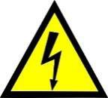
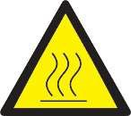





ETNATHERM
"GEFAHR"Hochspannungsgefahr.EssindGefahren,diedurchelektrischeSpannungen
verursachtwerdenkönnen.
AndernfallskanneszuschwerenVerletzungenoderzumTodführen.
Der Zugangkannnur vonsachkundigenElektrikernüberprüft werden.
"GEFAHR"Achtung: heißeOberflächen
AndernfallskanneszuschwerenVerletzungenführen.
ZumSchutzsolltenentsprechendeBekleidung, BrilleundHandschuhegetragenwerden. Wennaus
demOfenMaterial genommenoderplatziertwerdensoll, sollteesmit einemgeeigneten
Werkzeugvorgenommenwerden.
"GEFAHR"Nutzung von unbefugten Personen verboten. Nicht sachkundige
PersonendürfendasGerät nichtbenutzen.
AndernfallskanneszumTododerzuschwerenVerletzungenführen.
"WARNUNG"Auf jedenFall solltenSchutzhandschuheimmergetragenwerden.
AndernfallskanneszumTododerzuschwerenVerletzungenführen.
"WARNUNG"Auf jeden Fall sollten zumSchutz entsprechende Bekleidung immer
getragenwerden.
AndernfallskanneszumTododerzuschwerenVerletzungenführen.
"WARNUNG"EineSchutzmaskesollteimmergetragenwerden.
Rev1.3 Seite8/68

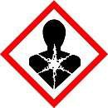


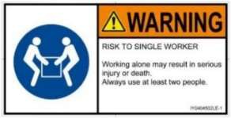
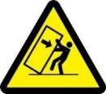

ETNATHERM
AndernfallskanneszumTododerzuschwerenVerletzungenführen.
GesichtundKopfbereichsolltegegenGefahrengeschütztundeineSchutzmaskegetragenwerden.
"GEFAHR"dieWarnhinweiseinBezugauf Gefahr, solltenbeachtetwerden.
AndernfallskanneszumTododerzuschwerenVerletzungenführen.
SeienSiesichderGefahrenübergefährlicheStoffebewusst.
"GEFAHR" Für elektrische Stromversorgung sollte unbedingt einen Stecker mit
Schutzleitungsanschlussverwendetwerden.
AndernfallskanneszumTododerzuschwerenVerletzungenführen.
Hinweis: DasGerät darf auf keinenFall aneinemStecker betriebenwerden, diekeineErdungoder
eineunzureichendeErdunghat.
"GEFAHR"Seien Sie während der Installation, Wartung und Reparatur vorsichtig,
ummöglicheGefahren, wiez.B. Händezerquetschenzuvermeiden.
AndernfallskanneszuschwerenVerletzungenführen.
"WARNUNG"TragenSiedasGerätunbedingt mit 2Personen.
"UMKIPPGEFAHR"
Rev1.3 Seite9/68


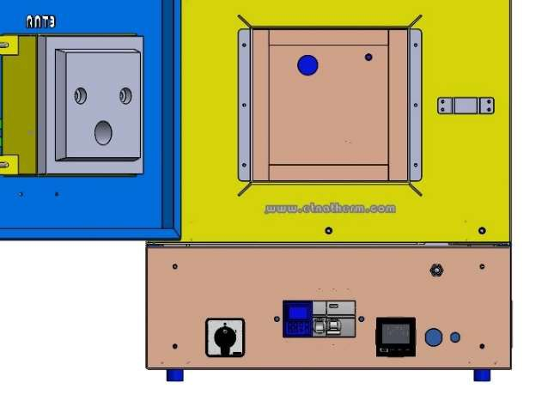
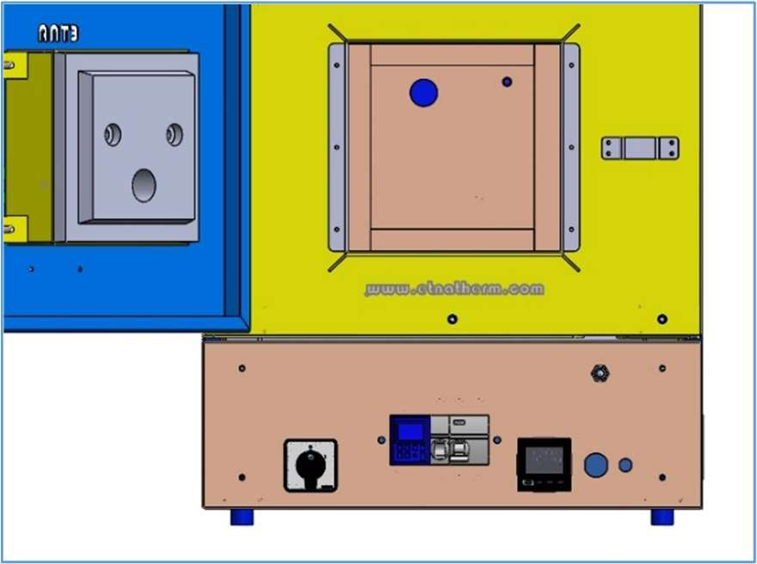
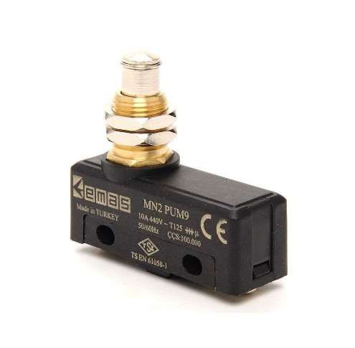
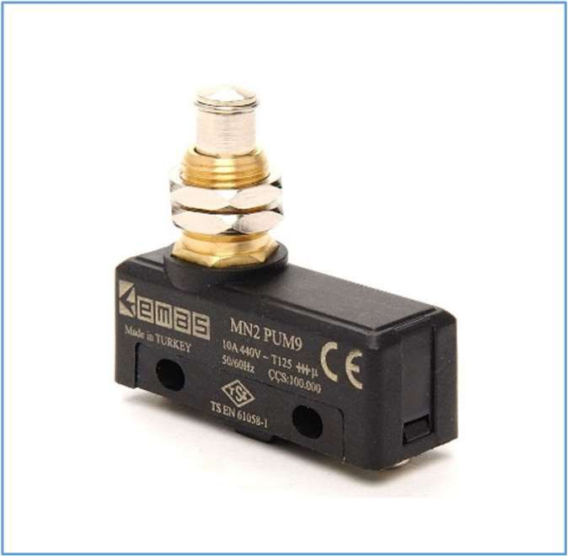
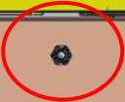

ETNATHERM
4. SICHERHEITSSYSTEME
DieSicherheitsvorrichtungensollteninregelmäßigenAbständenundmitentsprechenden
Prüfmethodenkontrolliertwerden(sieheTabelleunten).
4.1Abdeckungsswitch
TESTMETHODE
"GEFAHR"Auf demGehäuse befindet sich die
Abdeckungsswitch, der die Öffnung des Deckels steuert. Die
Intervalle Methode
Funktionendieser Abdeckungsswitchmüssenallevollständig
funktionieren. Andernfalls sollte der Ofen auf keinen Fall
verwendet werden. In einemsolchen Fall muss die Energie
sofort getrennt und vom Hersteller der Technischer Dienst
beantragt werden. Bei jedemEinschalten des Gerätes muss
dieserTestdurchgeführtwerden. Immer Akustisch

"WARNUNG"Testmethode:StellenSiesicher,
dassjedesMal beimÖffnenundSchließender
Abdeckung/Deckel derTon-TAK-ausdemOfengehört wird.
Abdeckungsswitch
Rev1.3 Seite10/68


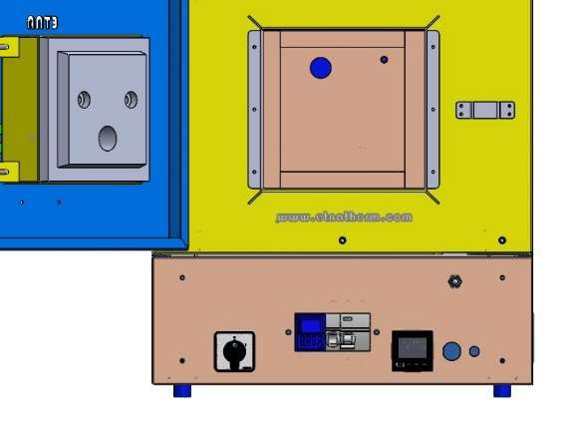
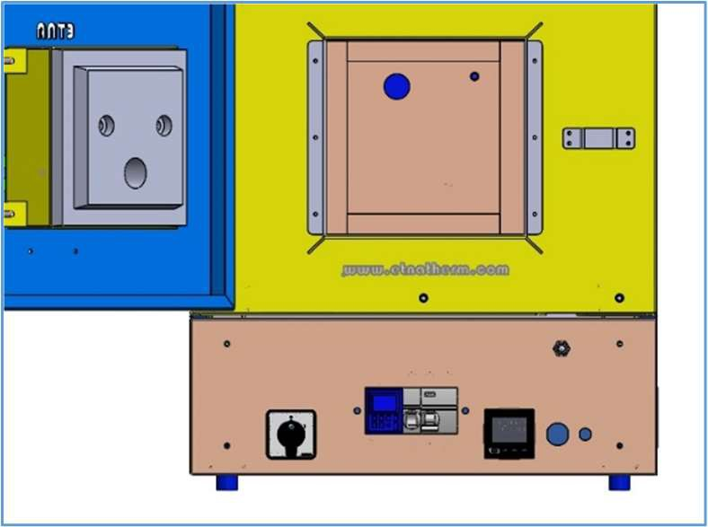
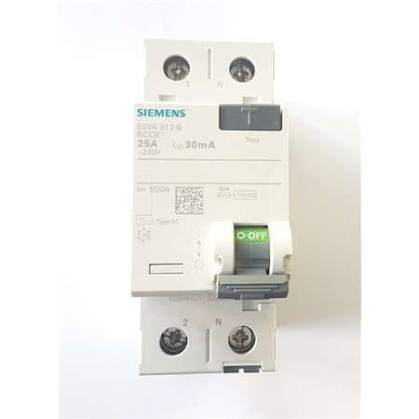
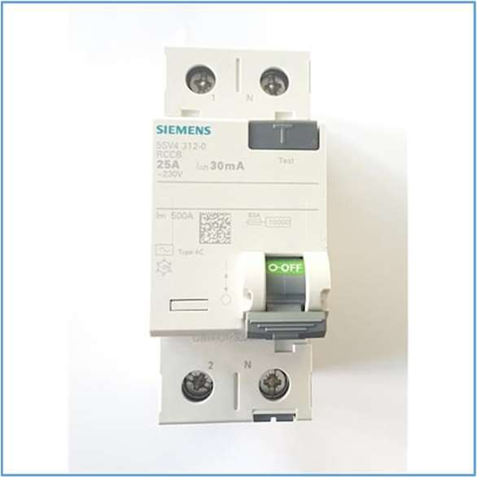

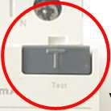

ETNATHERM
4.2FI-Schalter
TESTMETHODE
"GEFAHR"EinFI-Schalterist auf denvorderen
Paneelen oder auf der Schalttafel vorhanden. Dieser
Frequenz Methode
schaltet automatisch den Strom im System ab, wenn ein
unerwünschter Strom fließt. Es darf auf keinen Fall
deaktiviertwerden.
Visuell
Monatlich
Akustisch
"WARNUNG"Testmethode:DurchDrücken
der TasteTESTamFI-SchalterwirdderTestdesFI-Schalters
durchgeführt.
Test-Taste
FI-Schalter
5. GEFAHREN
Die in dieser Bedienungsanleitung beschriebenen Sicherheitssysteme und Sicherheitshinweise
solltenbefolgtwerden.
Essollteimmerauf einerStelleaufbewahrtwerden, andemeinleichterZugangmöglichist.
5.1GefährlicheBereicheundSituationenauf demGerät
Während der Installation, des Betriebs, der Reinigung, der Wartung und der Reparatur ist der
BereichumdenOfenunddieGerätekomponenteneingefährlicher Bereich.
Rev1.3 Seite11/68




ETNATHERM
"GEFAHR"Der Gefahrenbereich beträgt 1,5 Meter umden Ofen herum. In diesem
BereichsindbrennbareundleichtentflammbareGegenständeabsolut nichterlaubt.
AndernfallskanneszuschwerenVerletzungenoderzumTodführen.
"GEFAHR"Gefahr, diedurchStaubundRauchentstehenkann. DerRauchabzugdes
GerätesmussandieRauchabzugsleitungoderdemLüftungssystemangeschlossenwerden. Essollte
auf dieSauberkeitdesOfensgeachtetwerden.
AndernfallskanneszuschwerenVerletzungenoderzumTodführen.
6. ALLGEMEINEINFORMATIONEN
6.1Arbeitsbereich
TemperaturbereichOfen+5°Cbis+60°C
Schaltschränke/Bedienfelder: +5°Cbis+60°C
RelativeLuftfeuchtigkeit: maximal 65%, nichtkondensierend. InfeuchterUmgebungdarf derOfen
nichtbetriebenwerden.
MaximaleBetriebstemperatur: +800°C
6.2Lagerbedingungen
UntereGrenztemperatur: +5°C
ObereGrenztemperatur: +50°C
WährendderLagerungnichtdemdirektenSonnenlicht aussetzen.
6.3Geräuschpegel
Betriebsbedingungen: normal Betrieb
6.4Beleuchtung
DieUmgebungdesOfensmussausreichendbeleuchtet sein. DieseVerantwortungträgtder
BedieneroderderzuständigeBetreiber. Mindestens350Luxus.
Rev1.3 Seite12/68

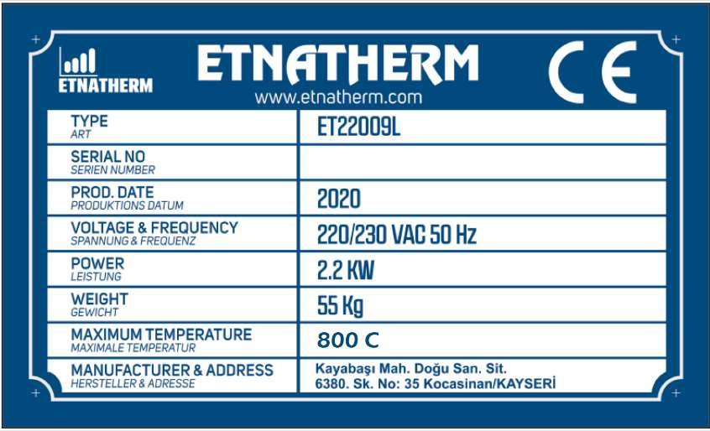



ETNATHERM
6.5Gerätebezeichnung(Etikettenplatte)
Abbildung6.5.1Etikettenplatte
6.6MechanischeKonstruktion
Edelstahl, Stahl
7. TECHNISCHEDATEN
7.1Produktdaten
WichtigerWarnhinweis!DieVerbrauchsmaterialienzurVerwendungdesGerätes
müssen von der Person bereitgestellt werden, die dieses Gerät bedient. Die Verantwortung bzgl.
der VerwendungundallemöglichenGefahren, diedadurchentstehenkönnen, trägtder Bediener.
• Der OfenverbrenntnatürlicheKohle.
• DiezulässigeFüllmengesolltedieHälftedesinnerenBehältervolumensbetragen.
• DieAbgastemperatur beträgt ca. +50°C. Lüftermotor oder Saugmotor müssenimmer aktiv
sein. Der Lufteinlass der Rauchabzugsleitung sollte auf keinen Falls geschlossen/gesperrt
sein. Die Sauberkeit sollte beachtet werden. Andernfalls kann es ernsthafte Schäden
verursachen.
INFO:DievoraussichtlicheLebensdauer des Gerätes beträgt 5Jahre. EineErneuerung
kanndannvonderHerstellerfirmavorgenommenwerden.
Rev1.3 Seite13/68

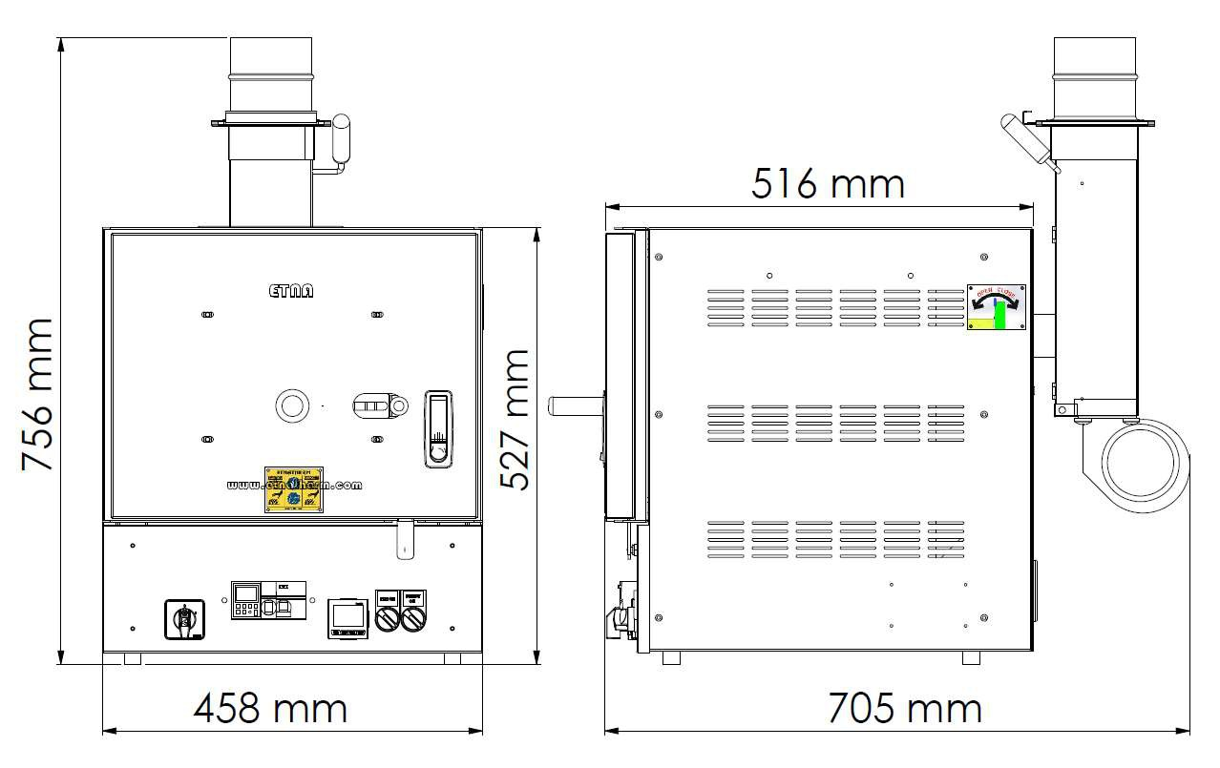

ETNATHERM
7.2AbmessungenundGewicht
AbmessungenfürModell ET22009L:
Abmessungen
OhneRauchabzug MitRauchabzug
(vonaußen)
Breite(ungefähr) 458mm 458mm
Höhe(ungefähr) 527mm 756mm
Tiefe(ungefähr) 516mm 705mm
Gewicht(ungefähr) 60kg 65kg
Abmessungen(voninnen) Abmessungen
Breite(ungefähr) 200mm
Höhe(ungefähr) 150mm
Tiefe(ungefähr) 275mm
Hinweis: Abmessungen und Gewicht können sich je nach Modelltyp variieren. Detaillierte
AngabenkönnenSievordemKauf vomHerstelleroderVerkäufererhalten.
7.3ElektrischeStromversorgung
SpannungundStromwert:230V~AC, ~10A
Energie: 2.2Kw(Toleranz±%5)
Garantie: 1 Jahr für alle elektrische und elektronische Komponente (Resistenz und Thermoelement nicht
enthalten.)
Heizelement: Heizdraht
Temperaturregler: automatischePID-SteuerungundON/OFF-Funktion
Zertifikatsnummer: TÜVSÜD(22-SER-4448-IS_K)
TÜVAUSTRIA(22-IS-1218-TAT-22-MAD-3861)
SZUTESTCEOSE-20-0315/01
Rev1.3 Seite14/68

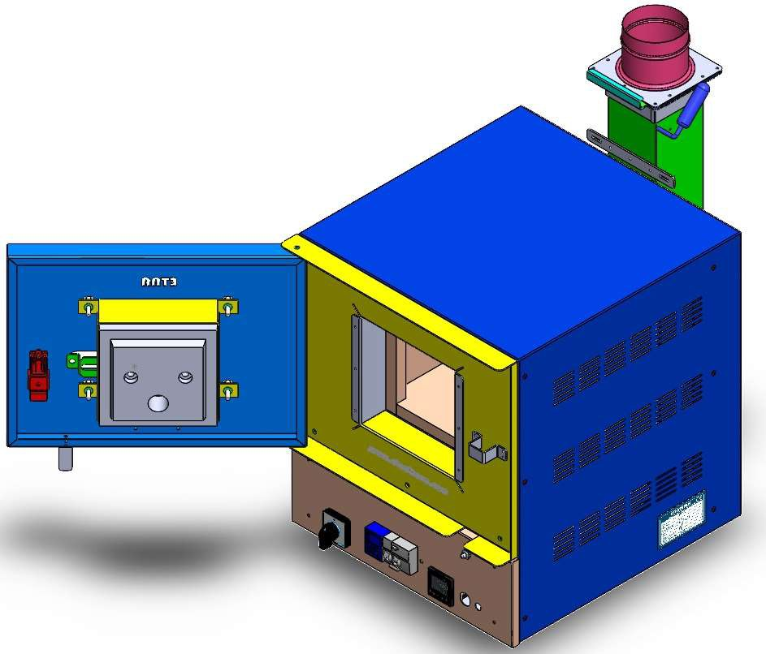
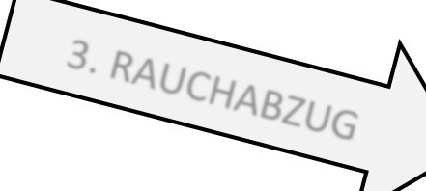

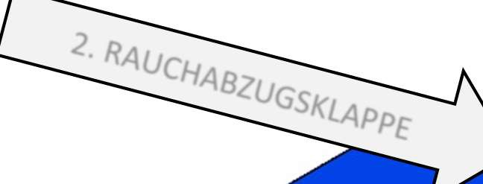
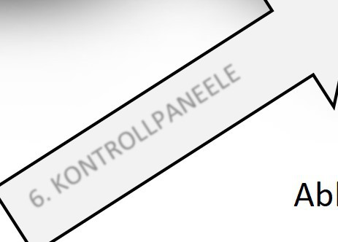
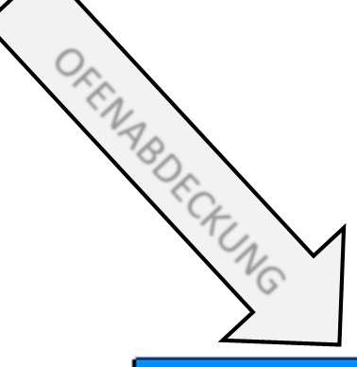
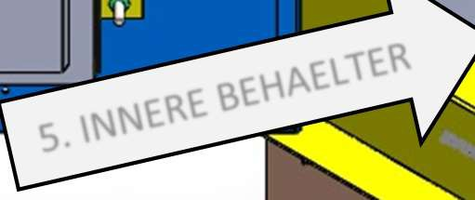
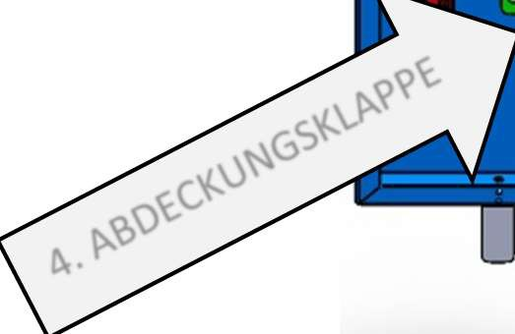

ETNATHERM
8. ÜBERSICHTUNDBEDIENUNG
8.1 Geräteübersicht
Abbildung8.1.1
Rev1.3 Seite15/68





ETNATHERM
8.2Verwendungszweck
"INFO"Dieser Ofenist füreinemaximaleTemperaturvon+800°Causgelegt.
Dieses Gerät kann zur Bestimmung des Ascheanteils durch Verbrennen der Probe in der
Lebensmittelindustrie, bei der Analyse der Rohstoffqualität in der Kunststoffindustrie, als
Wärmebehandlungsofen in der Metallindustrie, bei der Probenvorbereitung in der
Keramikindustrie, für Versuchszwecke in den Laboratorien der Universitäten und für
Kohlezündzweckeverwendetwerden.
DieVerwendungsbereichesindfolgende:
• Kohlezündung
• HärtenkleinerMetallteile(Schrauben, Muttern, Spezialmetalleetc.).
• Tonsteinhärtung
• In den mechanischen Werkstätten der Universitäten (experimentelle
Materialausdehnungskoeffizientenmessungetc. Anwendungen)
"GEFAHR"Der Ofen wurde zumBetrieb mit natürlicher Kohle entwickelt. Als eine
zusätzlicheInformation, brennbareundflüssigeMitte(wieBenzin, Verdünnerusw.)solltennicht in
derNähedesOfensverwendetwerden.
Dieser Ofenwurdeausschließlichfür Gewerbezweckenentwickelt, konzipiertundhergestellt.
"GEFAHR"DerAnnäherungsabstanddesBenutzerszumInnenraumdesOfensbeträgt
mindestens 30 cmvomTüreingang. Unter keinen Umständen darf der Benutzer seine geschützte
oderungeschützteHand, seinenArmoderandereGliedmaßenindenBackofeninnenraumstecken.
Wichtiger Warnhinweis!
Dieser Ofen ist nur für den oben genannten Zweck konzipiert. Sonstige Verwendung oder
ÄnderungdesOfensistvomHerstellernicht zulässig.
• Eine Änderung ohne schriftliche Zustimmung vom Hersteller kann zu ernsthaften
Verletzungen oder tödlichen Verletzungen führen. In einem solchen Fall sind weder der
Rev1.3 Seite16/68

ETNATHERM
Hersteller nochder Verkäufer nicht verantwortlichfür möglichegesundheitliche Probleme
und Schäden. Wennder Bediener ohne Zustimmung des Herstellers ÄnderungenamOfen
vornimmt, trägtderBedienerdiegesamteVerantwortungallerRisiken.
• Der Bediener sollte bei der Bedienung des Ofens unbedingt Schutzbrille, Handschuhe und
entsprechendeBekleidungtragen.
• Das Gerät sollte unbedingt in einer Umgebung weit entfernt von brennbaren und leicht
entflammbarenMaterialienverwendetwerden.
• DieEinhaltungder Regelnfür WartungundReparaturdesGerätesistebenfallsnotwendig.
• Das Gerät kann erst dann in Betrieb gesetzt werden, nachdemsichergestellt ist, dass alle
SicherheitsmaßnahmengetroffenundmöglicheGefahrenvermiedensind.
Rev1.3 Seite17/68

ETNATHERM
8.3Nicht-zweckmäßigeNutzung
InfoOhneZustimmungdesHerstellerswirddieVerwendungvonTeilen,
Produkten, Ersatzteilen, Zubehörteilen, dienichtdemHerstellergehören, alsnicht
zweckmäßigeNutzungbetrachtet.
• Die Demontage, der Austauschoder dieReparatur des Gerätes durchunbefugtePersonen
geltenalsnichtzweckmäßigeNutzung.
• Die Bedienung/Nutzung des Gerätes durch ungeschulte Personen, wird als nicht
zweckmäßigeNutzungbetrachtet.
• Die Reinigung des Gerätes nicht gemäß der im Abschnitt Wartung und Reparatur
angegebenerTabellegiltalsnicht zweckmäßigeNutzung.
HINWEIS: Bei einernichtzweckmäßigenNutzungbleibt dasGerätaußerhalbderGarantie. Der
HerstelleroderVerkäuferträgtdemnachkeineVerantwortungfür entstandeneSchäden.
8.4Funktionsprinzip
Nachdemalle notwendigen Sicherheitsmaßnahmen imund umdas Gerät getroffen wurden,
wirddieinnereKammerdesGerätesmiteinerprogrammierbarenSteuerungaufdiegewünschte
Temperatur (ca. +600°C bis +700°C) gebracht, umdie natürliche Kohle zu verbrennen. Die für
die Verbrennung erforderliche Sauerstoffzufuhr wird durch den Einlass in die Abdeckung
(Abbildung 8.4.1 Nr. 6) geleistet. Außerdem beschleunigt der Rauchabzugslüftermotor
(Abbildung8.4.1Nr. 15) dieVerbrennungswirkung.
• Mit der Abdeckung und Rauchabzugsklappen am Ofen kann die
VerbrennungsgeschwindigkeitderKohleentsprechendIhrerAnforderungeingestellt
werden. MitdieserFunktionkannKohlegespartwerden.
Rev1.3 Seite18/68

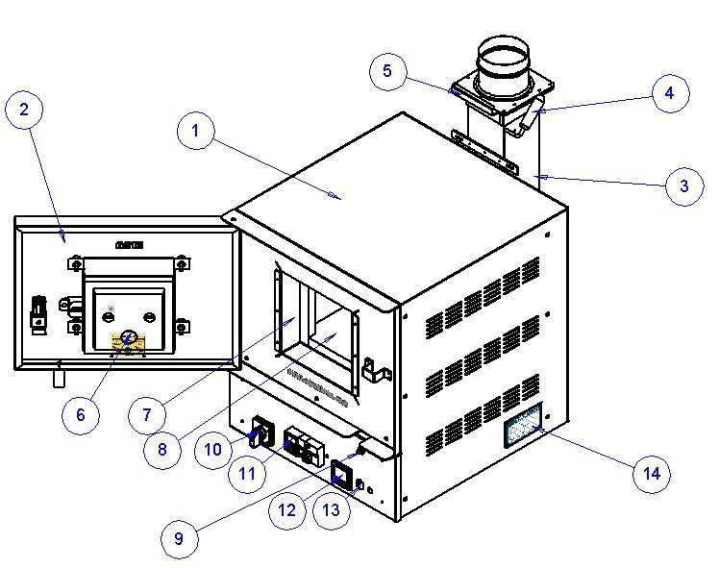
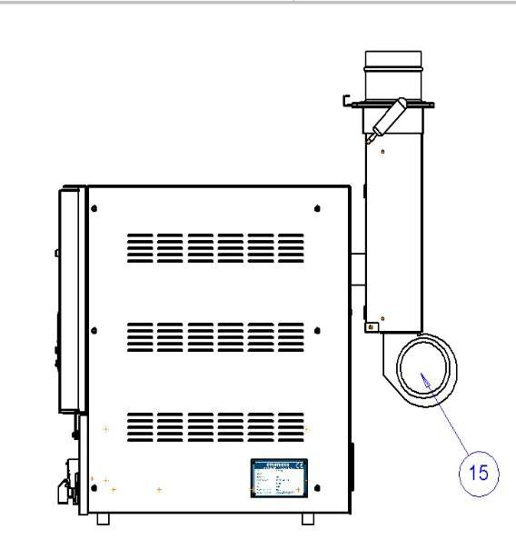

ETNATHERM
Rev1.3 Seite19/68



ETNATHERM
Abbildung8.4.1Allgemeinansicht
Nr. Erklärung
1 Ofenkörper
2 Ofenabdeckung
3 Ofenrauchabzug
4 Rauchabzugsklappe
5 Schiebefilter
6 Abdeckungsklappe
7 Ofen-Innenraumeingang
8 Gitter
9 Abdeckungsswitch
10 Leistungsschalter
11 AstronomischeZeituhr
12 Kontrolleur
13 Lüftermotorsteuerung
14 Etikett
15 Rauchabzugslüftermotor
8.5Personal-Arten
8.5.1Fachpersonal
Sachkundiger technischer Servicesind Personen, die kritische Denkfähigkeiten haben und in der
Lagesind, potenzielleProblemezuerkennenundentsprechendeLösungenzufinden.
Durchihr technisches Wissen, ihrer KenntnisseundErfahrungenu. außerdemihr Wissenüber die
NormenundVorschriftenkönnensachkundigePersonendieihnenerteilteAufgabendurchführen,
möglicheGefahrenerkennenundvermeiden.
SachkundigePersonenkönnendieuntenaufgeführtenPunkteausüben:
Transport, Montage/Demontage, Bedienung des Ofens, Wartung und Reparatur,
Inbetriebnahme, Zerstörung
Sachkundige Personen müssen, bevor sie ihre Aufgabe ausüben, alle erforderlichen
Sicherheitsmaßnahmentreffen.
Professionelle Personen(Elektroingenieur, Mechatroniker, Mechaniker) sind Personen mit einer
fachlichen/besonderenAusbildung. Es sindPersonen, diemit Risikenvertraut sindundErfahrung
indiesemGebiethaben, umGefahrenzuvermeiden.
Rev1.3 Seite20/68






ETNATHERM
"LESEN"LesenSiediedenStandardDINEN60204.
8.5.2GeschulteBediener
Geschulte Bediener sind Personen, die für die ihnen erteilte Aufgaben verantwortlich sind.
GeschulteBedienersindaußerdemPersonen, dieGefahrensituationenerkennen.
GeschulteBedienerkönnendieuntenaufgeführtenPunkteausüben:
• Nutzung/BedienungdesOfens
GeschultePerson
1. EssindPersonen, dievoneinemSachkundigenzueinembestimmtenThemageschult
wurden.
2. DiesePersonenkennendiemöglichenGefahrenundFolgenvonfalschenVerhalten.
3. EssindPersonen, dieüber dennotwendigenSchutzunddienotwendigeSicherheit
geschultwurden.
4. SiekennensichüberdienotwendigenSicherheits-undGebrauchsanweisungenaus.
5. SiebesitzendienotwendigenSchutzausrüstungen(Brille, Handschuhe, Bekleidungusw.)
undbenutzenauchdasGerätnichtohnesie.
"WARNUNG" "INFO"Der Bediener kann den Ofen nur entsprechend der
Bedienungsanleitungverwenden. Außerdemkannder Bediener denOfenerst dannverwenden,
wennihmderBetriebsleitereineschriftlicheundgenehmigteZustimmungerteilthat.
8.5.3Amateure
AmateurebesitzenkeinenormalenundtechnischenKenntnissebzgl. desGerätes.
"WARNUNG"AmateurekönnennichtsamOfenausüben.
8.6UmgebungseinheitenundSchnittstellendesGerätes
SchnittstellenkönnensichjenachModellartenvariieren.
UntensinddieSchnittstellendesGerätesaufgeführt.
Rev1.3 Seite21/68

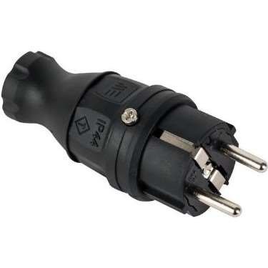
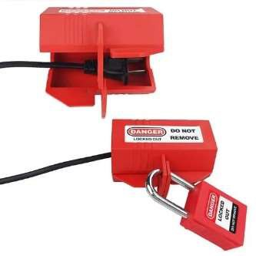


ETNATHERM
8.6.1ElektrischeAnschlussstecker
Für den elektrischen Hauptanschluss an den Ofen wird 230VAC verwendet. Bevor sie den
Hauptstromanschließen, stellen Sie sicher, dass der elektrische Schalter des Ofens ausgeschaltet
ist. Auchbevor SiedenelektrischenStecker des Ofenstrennen, sollteder Hauptschalter des Ofens
ausgeschaltet (OFF) sein.
ElektrischeAnschlussstecker
Netzstecker-Sperre, Netzstecker-Verriegelung
Wichtig: Verwenden Sie zur Sicherheit bei Wartungs- und
Reparatursituationen unbedingt den Steckdosen-Schließkasten, um
dieEnergiezukontrollieren.
8.6.2Temperaturregler
Wirdverwendet,umdenOfenaufdiegewünschteTemperaturzubringen. DetaillierteAngabenzur
BedienungdesGerätes, sieheBedienungsanleitung.
Rev1.3 Seite22/68

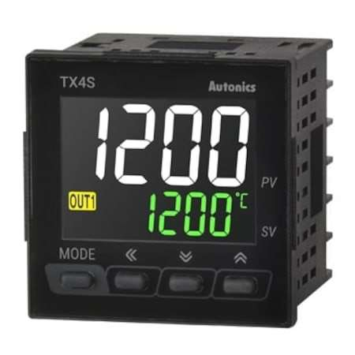
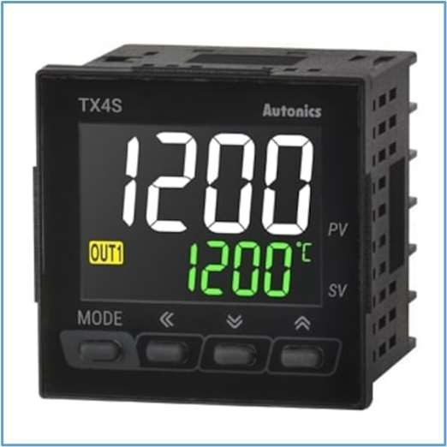
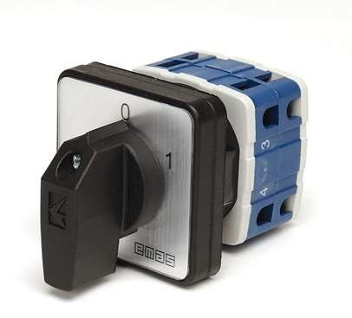
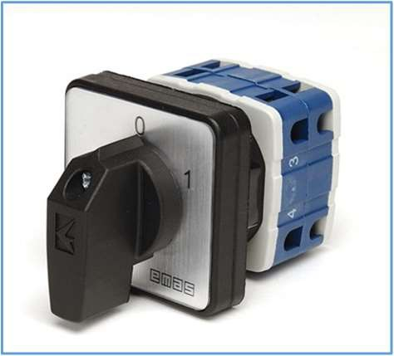

ETNATHERM
Temperaturregler
8.6.3Hauptschalter
Wirdverwendet, umdenOfeninBetriebzusetzen(FreisetzenderHauptenergie).
WICHTIG: DieMaschinesolltesoaufgestelltwerden, dassderHauptschaltermindestens60cmund
höchstens190cmüberdemBodenliegt.
Hauptshalter
Rev1.3 Seite23/68

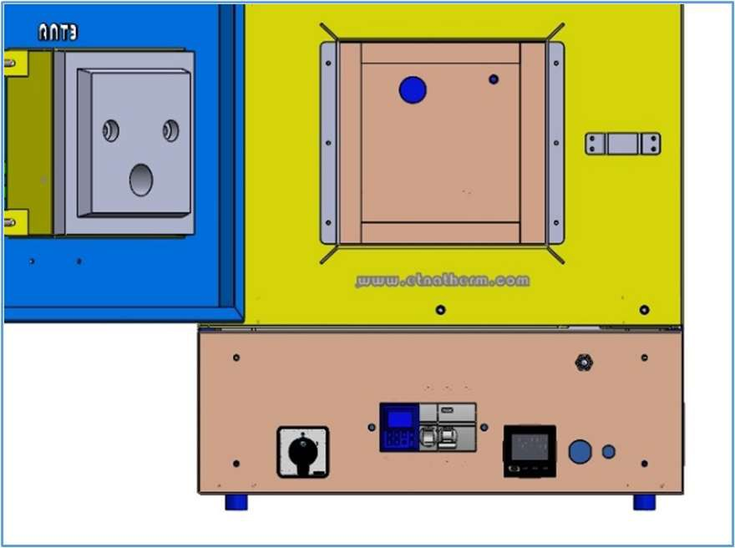

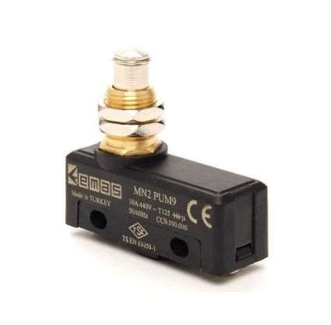
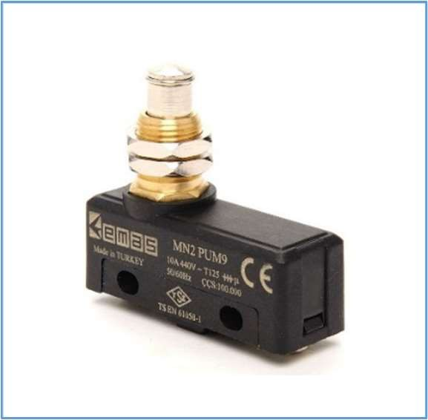

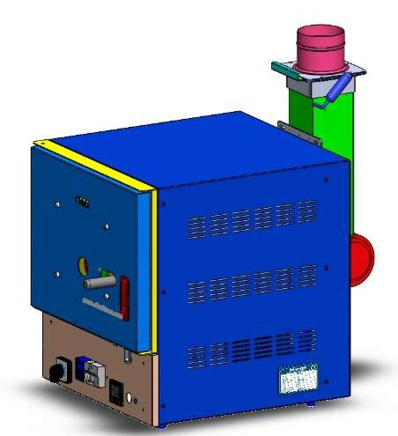
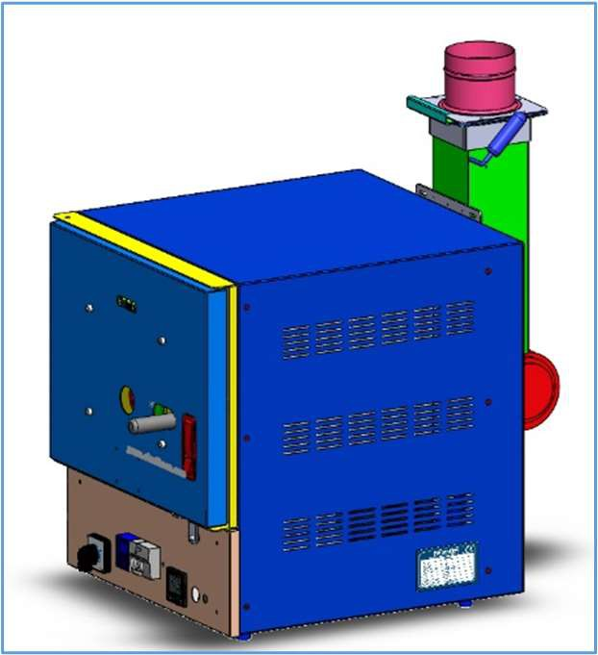


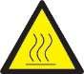


ETNATHERM
8.6.4Abdeckungsswitch
Eswirdverwendet, umdenStromabzuschalten, derindenBrennraumführt, indemdieAbdeckung
offenist.
Abdeckungsswitch
"GEFAHR" Hinweis: Die Abdeckung muss immer kontrolliert werden,
wenndasGerätmitAbdeckungsswitchgeöffnetwird.Wennesnichtfunktionsfähigist,
muss die elektrische Hauptenergie ausgeschaltet und das Gerät auf keinen Fall
verwendetwerden. Auf dieSauberkeitderAbdeckungist unbedingtzuachten.
8.6.5Abdeckung- undRauchabzugsklappe
Verwendung, umdieVerbrennungsgeschwindigkeitderKohleeinzustellen.
Wirdauchverwendet, umdenTemperaturverlust imOfenzureduzierenunddieGasentladungder
brennendenKohlezubeschleunigen.
KLAPPE
"GEFAHR" "WARNUNG" "GEFAHR"
Hinweis: ZumÖffnenundSchließenderKlappenmüssenSchutzhandschuhegetragenwerden.
AndernfallskanneszuernsthaftenVerletzungenführen.
Rev1.3 Seite24/68



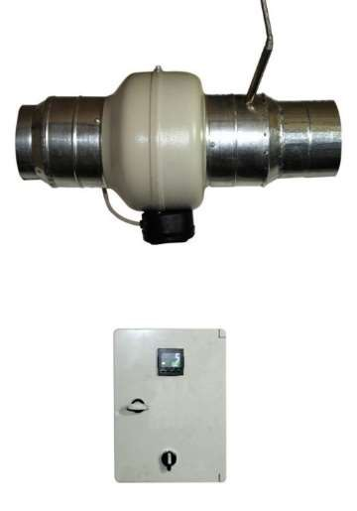

ETNATHERM
"GEFAHR"HINWEIS: DieRauchabzugsleitungsollteganzabhängigvonder
Häufigkeit derVerwendungdesOfens, mindestenseinmal proWochegereinigtwerden.
8.6.6Lüftermotorschalter:
Eswirdverwendet, umdenLüftermotorinBetriebzusetzen
8.6.7Schaufel
Die Kohle wird mit einer Schaufel durch die Tür amOfen zugeführt und auf die gleiche Weise
herausgenommen. Während diesem Vorgang sollte unbedingt Schutzhandschuhe und
Gesichtsmaskeverwendetwerden.
"GEFAHR" “WARNUNG"Andernfallskanneszu
ernsthaftenVerletzungenführen.
8.6.8LÜFTERSAUGMOTOR
Das durch die Verbrennung entstehende Rauchgas wird durch die Rauchabzugsleitung nach
draußenbefördert. DeswegensolltedieUmgebungdesOfenseineausreichendeBelüftunghaben.
Im Bedarfsfall kann ein Einbau eines zusätzlichen LÜFTERSAUGMOTORS in die Lüftungsleitung
erforderlichsein.DerLufteinlassindenLüftersaugmotormussgewährleistetsein.
ElektrischerTafel mit LüftersaugmotorundTemperaturregler(Optional)
Rev1.3 Seite25/68


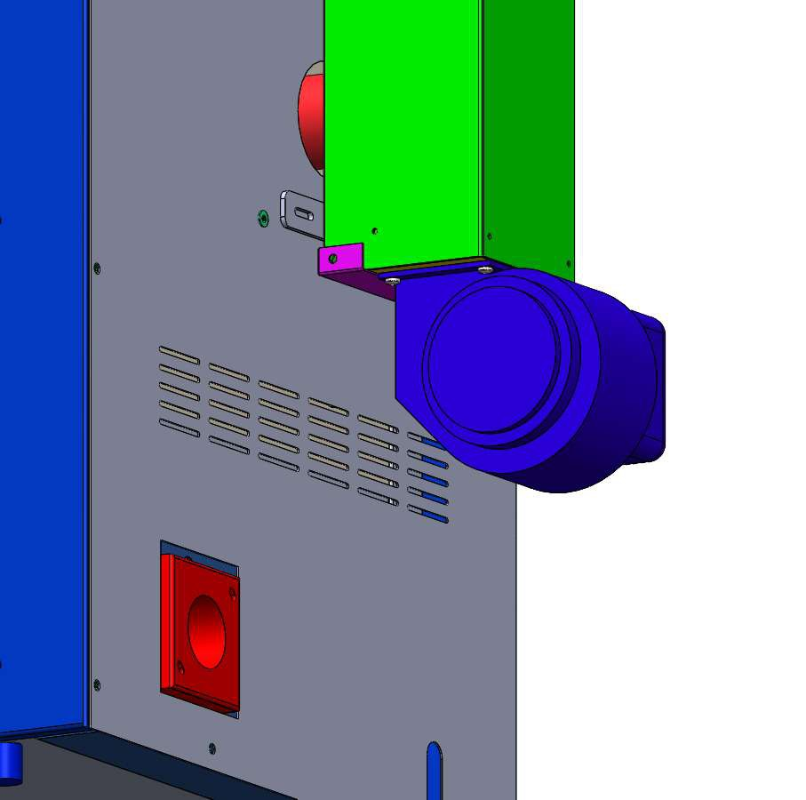


ETNATHERM
“ACHTUNG”Der Schlüssel der Schalttafel desVentilator-Saugmotorssolltenur
autorisiertemPersonal mit KenntnissenderElektrizitätübergebenwerden. Darüberhinaussollten
nurautorisiertePersonendiesesGerät verwenden.
Bei VerwendungdesoptionalenLüfter-Motors, mussderLüftermotoramSchornsteinentfernt
werden. UmdenRauchsaugermotorzuabmontieren, müssenviergegenüberliegendeSchrauben,
wieauf demBildzusehen, entferntwerden.
4Stück
4x16mmSchrauben
“ACHTUNG”Bei Verwendungder Gebläseabsaugung, darf der
Frischlufteinlassniemalsblockiert werden.
Rev1.3 Seite26/68

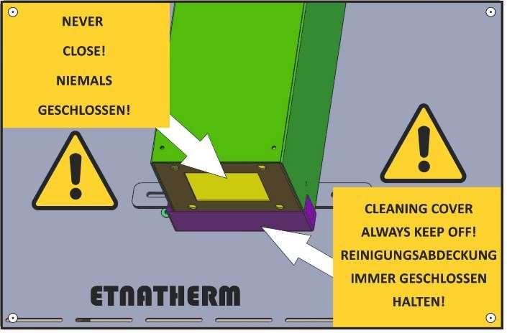

ETNATHERM
9. OFENABSCHALTUNGSPROZEDUREN
Vor einerReinigungs-, Wartungs- oderReparaturarbeitmüssendiefolgendenVorgänge
durchgeführt werden.
• SchaltenSiedenHauptschalterdesGerätesaus.
• TrennenSiedasEnergiekabel desGerätes.
Hinweis 1: Stellen Sie sicher, dass für Wartungs-, Reparatur- und Reinigungsarbeiten der
OfenkeinerEnergieundSpannungausgesetzt ist.
Hinweis2: FührenSieWartungs- undReparaturarbeitendanndurch, wennder Ofenkalt ist
(ca. +30°C).
• EntladenSiedasGerätundlassenSiesieabkühlen.
"GEFAHR"Hinweis: Bei NichteinhaltungkannwegenÜberspannungLebensgefahr
undKörperverletzungdesPersonalsbestehen!
10. SICHERHEITSHINWEISE
DerBetriebsollteauf diefolgendenPunkteachten:
• Der autorisierte Betriebsleiter sollte den Bediener und das Wartungspersonal über die
SchutzeinrichtungendesGerätesinformieren.
• DerzuständigeBetriebsleitermussdafürsorgenundsichverpflichten, dassimUmkreisvon
1,5 Metern des Ofens keine brennbaren und leicht entflammbare gefährliche Stoffe
vorhandensind.
Rev1.3 Seite27/68



ETNATHERM
Gefährliche Stoffe: Benzin, Spray, Druckgasbehälter, Erdgasleitung, Papier, flüssigkeit
gefüllteBehälterundandereMaterialien, dieeineGefahrdarstellenkönnen.
• Der Betriebmussfür eineausreichendeFrischluftzufuhrsorgen, wosichder Ofenbefindet.
Diese Bedienungsanleitung sollte auf möglichen Bedarf in der Zukunft aufbewahrt werden. Die
IntervallederWartungs- undKontrollmaßnahmensolltenbeachtet werden.
InstallationundMontage, Wartung, Störungendarf nurvomFachpersonal durchgeführtwerden.
10.1DieVerpflichtungendesBetreibers
"ACHTUNG" Entsprechend den aktuellen gesetzlichen Vorschriften stellt er die
ArbeitsgerätedenMitarbeiternamArbeitsplatzzurVerfügungundkontrolliertderenVerwendung.
AndernfallskanneszuschwerenVerletzungenoderzumTodführen.
Die Bedienungsanleitung ist für Fachpersonal und geschultes Personal ausgestellt worden.
FachpersonalundgeschultesPersonalsolltenzunächstdieBedienungsanleitunglesen,bevorsiemit
der Arbeit amGerät beginnen.Das geschulte Personal muss einNachweis unterzeichnen, umzu
beweisen, dasserdievollständigeSchulungzumBedienendesGeräteserhaltenhat. DieserBeleg
liegtinderVerantwortungdesBetreibersundmussvomBetreiberaufbewahrtwerden.
DiegesetzlichenArbeitsschutzvorschriftenmüssenstrikteingehaltenwerden.
• DieSchutzausrüstungmussvonihmselbst besorgt werden.
• DiegesetzlichenVorschriftenmüsseneingehaltenwerden.
• DieVerschrottungdesGerätesmussvomHerstellergenehmigtwerden.
AußerdemsolltedasUnternehmenfolgendePunktebeachten:
• Die Arbeitsstellen müssen regelmäßig Risikobewertungen durchführen. Die
Vorsichtsmaßnahmen müssen in den Anweisungen angegeben werden. Entsprechend den
BetriebsanweisungenmussdasPersonal informiertwerden.
• UmdasGerätzubetreibenmüssenpersönlicheSchutzausrüstungenimmervorhandensein.
• FürdieKontrollederBetriebsanweisungunddieEinhaltungderSicherheitsmaßnahmensind
dieberechtigtenPersonendesBetriebs(Prüfer) verantwortlich.
• DieBetriebsanweisungenmüssenausgestelltwerden.
• Personen, die nicht bei vollem Bewusstsein sind (Personen, die unter dem Einfluss von
Alkohol,Drogen,MedikamentenoderMüdigkeitusw.sind)dürfendenOfennichtbedienen.
• Personenunter18JahrendürfendenOfennichtbedienen.
Rev1.3 Seite28/68

ETNATHERM
• FestgestellteMängel andemOfenmüssenvomBediener sofort seinemVorgesetzten(dem
Betriebsleiter) gemeldet werden. Bei Sicherheitsmängel darf der Ofen auf keinen Fall
benutztwerden.
• Handfeuerlöscher muss in der Nähe des Ofens und in einer leicht zugänglichen Stelle
aufbewahrtwerden.
• DieBeleuchtungenderArbeitsplätzemüssendenGesetzendesLandesentsprechendsein.
• Für eineguteundsaubereLuft amArbeitsplatzsollteeineständigeBelüftunggewährleistet
sein.
Rev1.3 Seite29/68

ETNATHERM
10.2PflichtendesBetriebspersonals
DasBetriebspersonal istfürdenBetriebunddieReinigungdesGerätesverantwortlich.
1. Das Gerät muss unbedingt entsprechend den inder Bedienungsanleitung ausdrücklich
festgelegtenRegelnbedient werden.
2. Wenn die erforderlichen Sicherheitsmaßnahmen nicht vorhanden sind oder die
SicherheitdesGerätesgestört ist, darf dasPersonal dasGerät auf keinenFall bedienen.
3. DasPersonal istverpflichtet, dasGerät nurineinemvollständigenZustandzubedienen.
4. Der Bediener muss vomBetriebsleiter entsprechend den gesetzlichen Anforderungen
miteinergeeignetenSchutzausrüstung(Schutzhandschuhe,Gesichtsmaske, Bekleidung)
ausgestattet sein. Der Bediener darf das Gerät auf keinen Fall ohne diese
Schutzausrüstungenbedienen.
5. Der Bediener muss in jedem Fall die Verwendung persönlicher Schutzausrüstungen
verlangen. Wenn diese Ausrüstungen abgenutzt werden, müssen diese durch neue
ersetztwerden.
6. Bei allen Tätigkeiten (Betrieb, Wartung, Reparatur usw.) müssen die in der
BetriebsanleitungangegebenenProzedurenbefolgt werden.
HINWEIS1: Wenn die Bediener des Gerätes gewechselt werden, müssen die
neuen Bediener des Gerätes diese Bedienungsanleitung unbedingt lesen. Die
VerantwortunghierzutragendiehierzuZUSTÄNDIGENGESCHAEFTSFÜHRER.
HINWEIS2: WenndieVerwendungdesGerätesanDrittenübergebenwerdenoder
verkauft werden, muss dieser Zustand demHersteller schriftlich mitgeteilt werden. In
diesemFall muss die Bedienungsanleitung zusammen mit demGerät an die 3. Person
geliefert werden. Dem neuen Besitzer muss mitgeteilt werden, dass diese
Bedienungsanleitung unbedingt und vollständig gelesen werden muss. Wenn die
Bedienungsanleitung durch die3. Personennicht verstandenwerdensollte, danndarf
dasGerät auf keinenFall bedientwerden.
10.3DievomHersteller durchgeführtenKontrollen:
• DieVorschriften2006/42/ECdesEuropäischenParlamentsunddesRatesvom17. Mai
2006inBezugauf Maschinen
• Sicherheit ENISO12100: 2010 - allgemeine Konstruktionsprinzipien - Risikobewertung
undRisikominderung
Rev1.3 Seite30/68



ETNATHERM
• ElektrischeundbetrieblicheKontrollen
▪ Bestätigung, dassdieelektrischenMaterialienmit der TechnischenAusrüstung
übereinstimmendsind.
▪ KabelverbindungdurchSchutzerdung.
▪ Isolationswiderstandskontrollen.
▪ Spannungskontrollen.
▪ Funktionstests.
▪ KontrollederSicherheits- undSchutzmaßnahmenbzgl. derFunktionenund
EigenschaftenvonelektrischenMaterialien.
11. MONTAGEVONERSATZTEILENUNDVERSCHLEIßTEILEN
"WARNUNG"DieZubehörteile, dienicht vomHersteller undVerkäufer zur Verfügung
gestellt werden, dürfen auf keinen Fall verwendet werden. Der Einsatz und/oder Verwendung
solcher ProduktekönnendieKonstruktionseigenschaftendesGerätesnegativbeeinflussen.
Die Verantwortung der Schäden, die durch Verwendung von Nicht-Original-Teilen und
Zubehörteilen verursacht werden, trägt der Betreiber. Außerdembleibt das Gerät außerhalb der
Garantie.
StandardeTeilesindbei denautorisiertenHändlernerhältlich.
ErsatzteileundService:
Für ErsatzteileundZubehörwendenSiesichbitteandieFirmaETGmbH.
ETGmbH
Giessenstr39c
6972Fussach/BREGENZ/ÖSTERREICH
+436605599149
info@etnatherm.com www.etnatherm.com
Rev1.3 Seite31/68


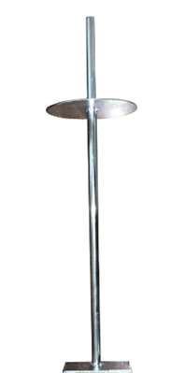
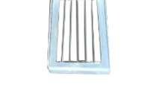
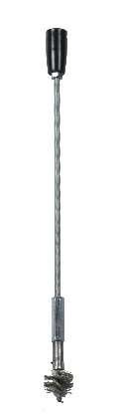
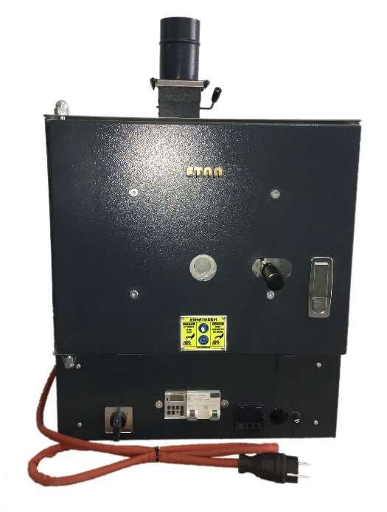

ETNATHERM
12. INSTALLATION
12.1Lieferumfang
Abbildung12.1.1Lieferumfang
Der Lieferumfangumfasst folgendes:
1. Ofenx1
2. Bedienungsanleitungx1(per e-mail)
3. Schaufel x1
4. Rauchabzug-Bürstex1
"INFO"Eindetaillierter LieferumfangbefindetsichindenAngabender
AuftragsbestätigungoderdemLieferschein.
12.2TechnischeDatenfür denTransport
"UMKIPPGEFAHR"AchtenSiebeimTransportauf dasGewichtundSchwerpunkt. Es
kann während des Transports umkippen. Stellen Sie bei Bedarf vor dem Transport Ihre
Arbeitssicherheitsicher. TragenSieesmit einerentsprechenden/richtigenHebevorrichtung.
Rev1.3 Seite32/68

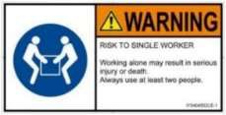
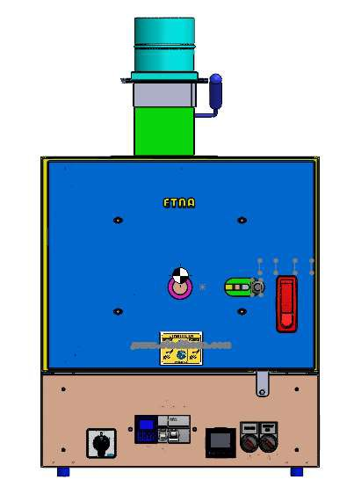
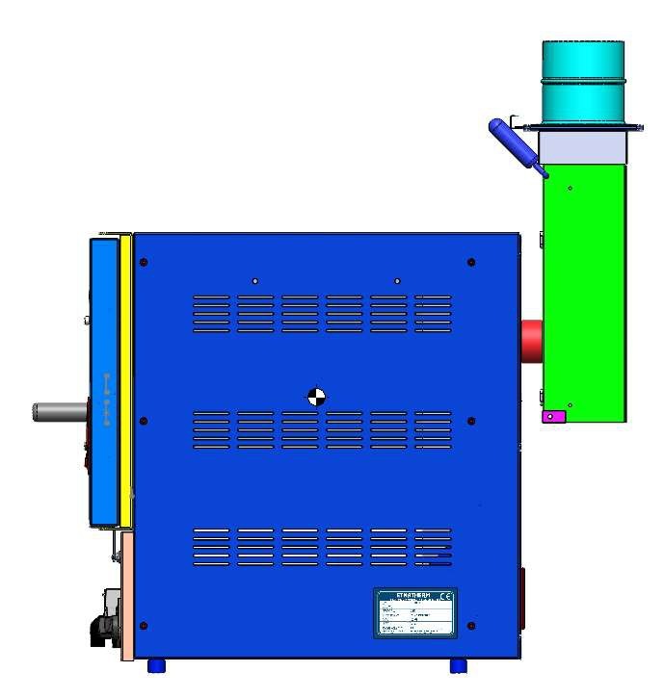


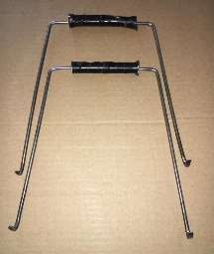

ETNATHERM
DieseInformationengeltenauchfüreinemöglichespätereDemontageundVerpackung.
"WARNUNG"TragenSieesunbedingtmit2Personen.
TRAGHILFEN(BILD
LINKS) INDIE
LÖCHERSTECKEN
Schwerpunkt
"QUETSCHGEFAHR"AchtenSiewährenddessenauf IhreHandundFinger.
AndernfallskanneszuschwerenVerletzungenoderzumTodführen.
12.3InbetriebnahmeundMontage
InbetriebnahmeundMontagekannnur vonqualifiziertemPersonal vorgenommenwerden. Dieser
Vorgang wirdausschließlichvon Etnathermselbst oder demtechnischenPersonal des Verkäufers
durchgeführt.
Rev1.3 Seite33/68






ETNATHERM
"INFO" "WARNUNG" Die Installation darf nur vom Fachpersonal
entsprechend den in dieser Bedienungsanleitung festgelegten Installationsspezifikationen
vorgenommen werden. Es muss nach lokalen Gesetzen erfolgen. Andernfalls liegt die komplette
VerantwortungbeimUnternehmen.
AndernfallskanneszuschwerenVerletzungenoderzumTodführen.
DieNichteinhaltungderInstallationsanweisungenkannzuSachschädenführen.
12.4Inbetriebnahme
Das Rauchabzugsrohr muss an die Rauchabzugsleitung oder an Ihr Lüftungssystem mechanisch
angeschlossenwerden, welchesdurcheindafürzuständigesUnternehmengewährleistetwird.
"GEFAHR" "INFO"DierichtigeAbsaugungmussdurchdasRauchabzugsrohr
gewährleistet sein. AndernfallsentstehenSachschädenundderkorrekteBetriebdesGeräteskann
nichtgarantiertwerden.
Rev1.3 Seite34/68

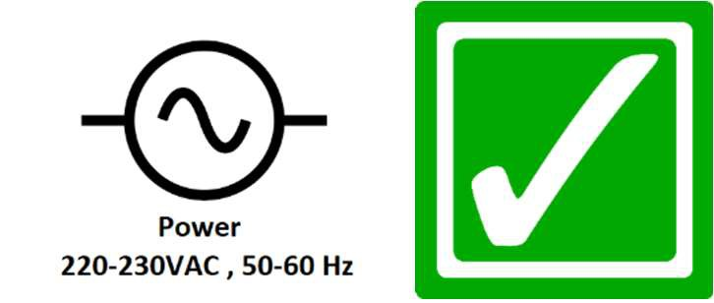

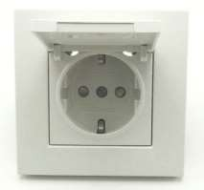
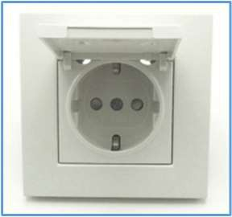
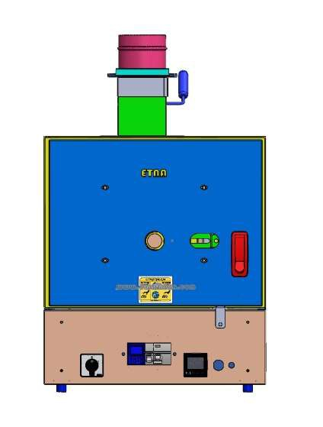
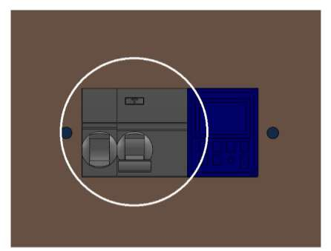

ETNATHERM
13. BEDIENUNG/REINIGUNG/WARTUNG
13.1Bedienungsanleitung
13.1.1 StellenSievor demAnschluss des Gerätes mit elektrischer Energiezunächst sicher, dass
die Spannung des Stromnetzes, an demdas Gerät angeschlossenwird, 220-230VAC, 50
Hzbeträgt. FürdenOfenwirdeineseparateElektroinstallationempfohlen.
13.1.2 Wenn die Netzspannung wie Abbildung 13.1.1 ist, schließen Sie das Stromkabel an die
Steckdosean.
13.1.3 Überprüfen Sie zunächst denFI-Schalter unddie Sicherung auf denvorderenPaneelen.
Wenn die beiden sich in Position OFF befinden, stellen Sie die Position auf ON (nach
oben).WennindieserPositiondiebeidenSicherungenabschalten,trennenSiesofortden
Ofen von der Netzspannung und nehmen Sie mit der Servicestelle oder demHersteller
Kontaktauf.
SicherungundFI-Schalter
13.1.4 StellenSiedenPako-SchalteraufdenvorderenPaneeleninPosition1(ON). Nachdiesem
Vorgangwirdder Temperaturreglerauf denvorderenPaneelenelektrischeEnergie
Rev1.3 Seite35/68

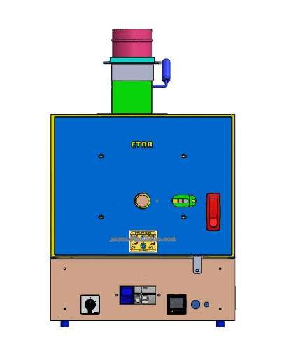
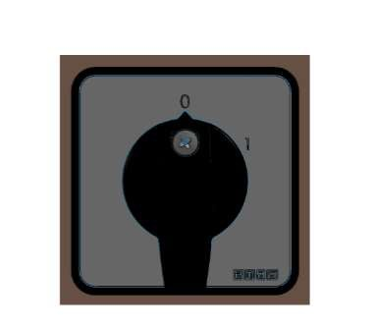
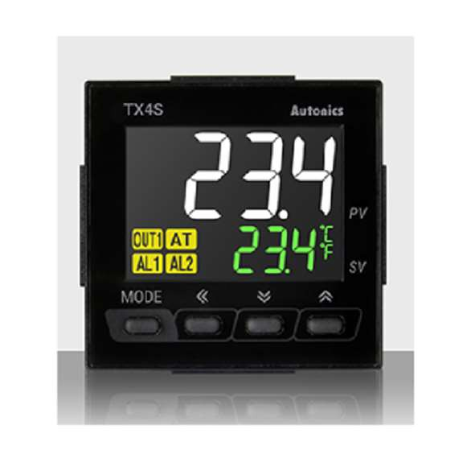

ETNATHERM
besitzenundderTemperaturreglerwirdnach3-4Sekundenbereit sein. Auf dem
Temperaturreglersindzwei Wertezusehen. Einer vondiesenzeigt denmomentanen
Temperaturwert imOfenanundderandereistdergewünschteSETTemperaturwert im
Ofen. DergewünschteTemperaturwert SETkannvomBedienereingestellt werden. Der
Maximalwert kannauf +800°Ceingestelltwerden.
Pako-Schalter
13.1.5 UmdenOfenauf diegewünschteTemperatureinzustellen:
• ZunächstwirdderSET-Wert desTemperaturreglers(SV-Wert) mitHilfederPfeiltastennach
obenunduntenamRegler auf diegewünschteTemperatureingestellt. FürdetaillierteAngaben
lesenSiebittedieBedienungsanleitungdesTemperaturreglers.
Temperaturregler
• Stellen Sie sicher, dass die Ofentür komplett geschlossen ist. Auf demOfen befindet sich eine
Abdeckungsswitch, dererkennt, obdieAbdeckung/Deckel vollständiggeschlossenist.
Rev1.3 Seite36/68

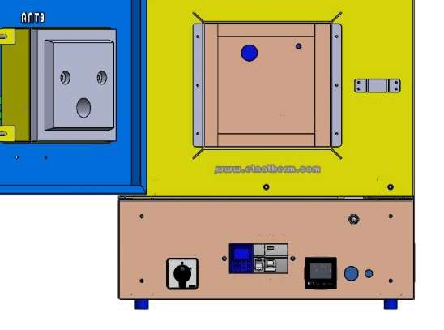
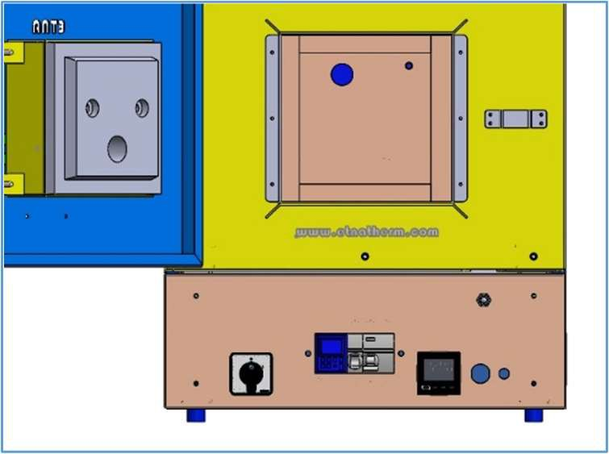
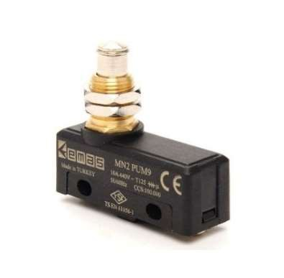
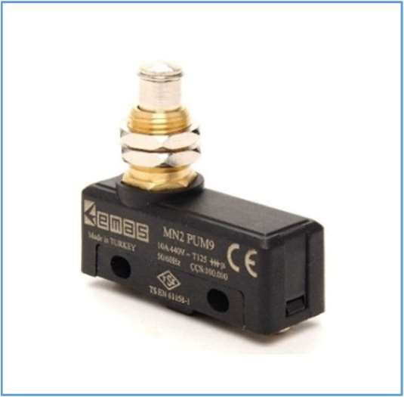

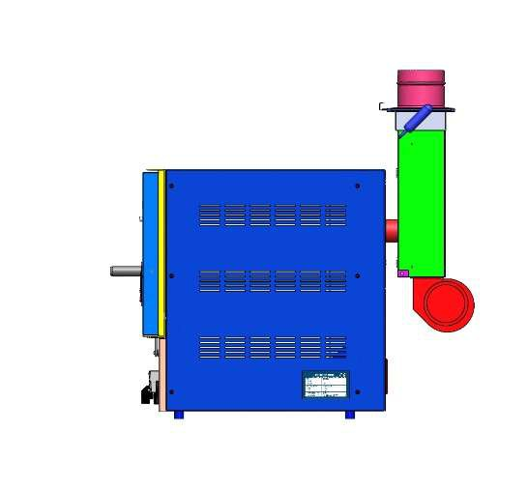
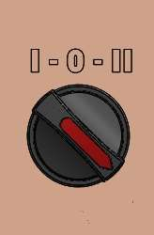
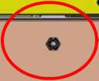

ETNATHERM
StellenSiesicher, dassder Ton-Tak-ausdemOfenzuhörenist, wennderDeckel vollständig
geschlossenist. AndernfallskannausSicherheitsgründendieInnentemperaturdesOfensnicht
ansteigen, auchwennderOfenaktiviert ist.
Abdeckungsswitch
Abdeckungsswitch
13.1.6 Esgibt einenEin-Aus-SchalteramOfen, derdenRauchabzugslüftermotoraktiviert.
Dieser Schalterbesitztdrei Positionen: I-0-II.
0. LÜFTERMOTORABGESCHALTET
I. LÜFTERMOTORMANUELLEINGESCHALTET. DerLüftermotoristindieserPosition
ständigaktivundistinBetrieb.
"GEFAHR" HINWEIS: Wenn für das Gas aus demOfen ein zusätzlicher Lüftungs-
Saugmotor benötigt wird, schalten Sie den Lüftermotor (amGerät) nicht ein. Stellen Sie den
Lüftermotorschalterauf"0". AndernfallskanneszuunerwünschtemGasaustritt vorkommen.
Schalterfür OfenrauchabzugundLüftermotor
Rev1.3 Seite37/68


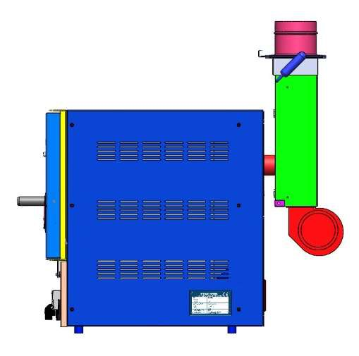
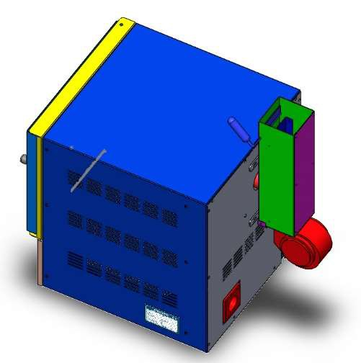

ETNATHERM
13.1.7LÜFTUNGSMOTORLÜFTER TESTMETHODE

Intervalle Methode
"GEFAHR"Der Ofenmussimmermit DieGasabsaugung

Täglich
eineminternenoderexternenLüftungsmotor wirdvomoptischen

betriebenwerden. Andernfallskanneszu her verfolgt.

unerwünschtemGasaustrittvorkommen.
13.1.8KOHLEVERBRENNUNGSPROZEDUREN
1. DieTemperatur imOfenwirdentsprechendder Art der verwendetenKohleauf ca. +600°C
bis+650°CGradeingestellt.
2. Beim Erhitzen des Ofens werden die Klappen auf der Abdeckung und dem Rauchabzug
geschlossen. Dadurchkann der Ofen frühzeitig die gewünschte Temperatur erreichen und
unnötigerWärmeverlustkannvermiedenwerden.
3. JenachGrößedesOfenswirdeinebestimmteMengeanKohlemiteinerSchaufel demOfen
hinzugeführt.
4. Die Rauchabzugsklappewird vollständig geöffnet (AchtenSie darauf, dass die innere Seite
desRauchabzugssauberist). DieAbdeckungsklappeöffnet sichstufenweise.
Rauchabzug
innen
Rauchabzuginnen
5. Ca.5-7Minutenlang,abhängigvonderMengederKohle,kommtGasaustrittvor.DiesesGas
wirddurchAbsaugungoderdurchRauchabzugsmotornachdraußenbefördert.NachdemSie
sicher sind, dass kein Gas mehr freigesetzt wird, schließenSie die Rauchabzugsklappe und
dieAbdeckungsklappe. DadurchwirdIhreKohlenicht vorzeitigschrumpfen.
Rev1.3 Seite38/68

ETNATHERM
13.1.9ASTRONOMISCHEZEITUHR
13.1.9.1UPT-04TIMERBEDIENUNGSANLEITUNG
AnzeigeLEDON
TagederWoche
(P)Programmierung/
Einstellungstaste
(H+)Zeiteinstelltaste
P D+ H+ M+

(D+)
Tageseinstelltaste (M+)Minuten

RCL
RESET
DasGerätkehrtinden
Betriebsmoduszurück(Nach Automatisch/Manuell

AnzeigederUhraufdem
Bildschirm).
(RCL)TastezumLöschenvonProgrammen. Reset-Taste

BeimzweitenMal drückenwirdderletzte (VerwendenSieeinObjektmiteiner

Inhaltangezeigt. feinenSpitze)

Allgemein
• Mit dem leicht programmierbaren elektronischen 24-Stunden-Anzeige Timer
können 7 Tage, 24-Stunden-Programmieroptionen angewendet werden. Es
befinden sich 20 ON/OFF-Programme, die programmiert werden können, um7
Tageund24StundenamTagoderandengewünschtenTagenarbeitenzukönnen.
InFälleneines Ausfalls der Hauptstromversorgung wirdder Batteriespeicher die
ProgrammeunddieZeitaufzeichnenunddieBatteriewirdaktiviert.
1. Eigenschaften
• Programmoptionen7Tage/24Stunden
• 20 ON/OFF-Programme, die 24 Stunden am Tag oder an den von Ihnen
angegebenenTagenbetriebenwerdenkönnen
• BiszumnächstenProgrammwechsel manuellerÜbergang
• StändigeEin-/Ausschaltung
• Der Batteriespeicher, der während des Ausfalls der Hauptstromquelle aktiviert
wird, speichert Datumund Zeit des Tages imProgrammspeicher. Während des
BetriebsmitderBatteriewirdauchdieProgrammierungermöglicht.
• DeaktivierungderON-undOFF-FunktionenwährenddesBetriebs
• DieMöglichkeitProgrammstartund-endeoptional zuverschieben
• AnzeigeLEDON
• Einesehr kurzeÜbergangszeit (ca. 1Minute)
Rev1.3 Seite39/68

ETNATHERM
• Programmbewertung
• DieMöglichkeit, ProgrammeautomatischjedeWochezuwiederholen
2. Batterie
• WenndasGerätnichtamStromistundbeimAusfallderZeitanzeigekannderAkku
dieSpeichersicherungvornehmen. Wennder Text auf demBildschirmunauffällig
wirkt odernicht angezeigt wird, setzenSiedasGerät zurück(Reset) undladenSie
vorderProgrammierung4Stundenlangauf.
3. Reset(RST)
• DasGerätmussvordererstenProgrammierungoderwenneslängerals150Stunden
nichteingestecktwurde, zurückgesetztwerden.
AUTO
• UmdiesenVorgangauszuführen, drückenSiemiteinemObjekt 0.00

OFF
mit einerfeinenSpitzeauf dieTasteRST.
• Auf demBildschirmwirdder Text--:-- unddieAnzeige"Clear"angezeigt.
• DasZeichen":"zwischendenAnzeigenderStundenundSekundenwirdblinkenund
Sekundenwerdenbeginnenzusteigen.
4. Zeit- und-Datumseinstellung
• Das Einstellender Uhr auf demGerät ist sehr einfach. UmdieDatumseinstellungzu
ändern, drückenSiegleichzeitigauf dieTastenD+undTastemit Uhrzeichen(untere
Reihe ersteTastelinks). WennSieeinender Werteändernwollen, müssen Siedie
Taste mit demUhrzeichen gedrückt halten. Die Werte auf demBildschirmwerden
sichvonMontag(Monday)bisSonntag(Sunday)ändern.
• WennSiedieEinstellungfortsetzen, werdensichdieZeitwerteändern.
• Umdie Einstellungen auf demBildschirmzu bestätigen, betätigen Sie einfach die
Tastennichtmehr.
• DasgleichegiltfürdieEinstellungderMinutenundSekunden.
5. ZeitgesteuerteProgrammierungimON/OFF-Modus
• Imallgemeinkönnen20ProgrammierungenindasGeräteingegebenwerden. Wenn
weniger als 20 Programme verwendet werden sollen, sollte die Bezeichnung nicht
NULL(0), sondernleergelassenwerden(--:--).
• UmindengewünschtenTagenoderTagesgruppenzuarbeiten,kannjedesProgramm
wieuntenprogrammiertwerden:
MOTUWETHFRSASU(24 Stundenlang)
MOTHROUGHTOSU(bestimmteTage)
MOTUWETHFR
SASU
MOTUWETHFRSA
MOWEFR
TUTHSA
MOTUWE
THFRSA
Rev1.3 Seite40/68

ETNATHERM
UmdasGerätzuprogrammieren, nachderReihenfolge:
Beispiel:Startzeit12:10;Endzeit16:05;Montag,DienstagundMittwoch PROG

ON
1 --:--
• DrückenSieaufdieTasteP.DerBildschirmwirdwieaufder
Nebenseiteangezeigt.
AUTOOFF 00:00
• Nach5SekundenwirdsichderBildschirmändern
PROG
ON
• DrückenSieaufdieTasteD+
1 00:00
• DrückenSieaufdieTasteD+undsetzenSiefort,bisdergewünschte PROG

Tag(oderdieTagesgruppe)aufdemBildschirmerscheint. ON

1 00:00
WenndiegewünschteGruppeerscheint
(z.B. MOTUWEfürMontag, DienstagundMittwoch) PROG

ON
lassenSiedieTastelos. 1 1:00

• DrückenSieaufdieTasteH+ PROG

ON
1 12:00
• DrückenSieaufdieTasteH+undsetzenSiefort,bisdiegewünschte
Zeiterscheint. PROG

ON
• DrückenSieaufdieTasteM+ 1 12:01

PROG
• DrückenSieaufdieTasteM+undsetzenSiefort,bisdiegewünschte ON

Minuteerscheint. 1 12:10

^{ON} PROG

1^{ON}PROGRAMM! GLEICHERVORGANG
1OFF --:--
• Drücken Sie auf die Taste D+ PROG

• DrückenSieaufdieTasteD+undsetzenSiefort,bisdergewünschte 1OFF 0:00

Tag(oderdieTagesgruppe)aufdemBildschirmerscheint. PROG

WenndiegewünschteGruppeerscheint
1OFF 0:00
(z.B. MOTUWEfürMontag, DienstagundMittwoch)
PROG
lassenSiedieTastelos. (DrückenSieaufdie
TasteD+, umzudenOptionenzurückzukehren 1OFF 1:00

drückenSieaufdieTasteerneut). PROG

• Drücken Sie auf die Taste H+ 1OFF 16:00

• DrückenSieaufdieTasteH+undsetzenSiefort,bisdie PROG

gewünschteZeiterscheint. 1OFF 16:01
PROG
• DrückenSieauf dieTasteM+
1OFF 16:05
• DrückenSieaufdieTasteM+undsetzenSiefort,bisdiegewünschte
Minuteerscheint.
• UmdieProgrammierungzubeendenundneu
zuprogrammieren,drückenSieaufdieTasteP.
Rev1.3 Seite41/68

ETNATHERM
SowerdendieersteProgrammierungunddieAufzeichnungaufdemGerät
vorgenommenseinunddasGerätistbereitfürdieneueProgrammierung.
WennderProgrammiervorgangabgeschlossenist, drückenSieauf die
TasteTIMEundkehrenSiezurückindenVorgangsmodus.
Bei derneuenProgrammierungwirdderWahl fürTagoderTagesgruppe
wiegewünschteingestellt.
Hinweis:FüralleON/OFF-VorgängewirdderTag/Gruppenjeweils
einzelnundunabhängigeingegeben.SomitkönnenProgrammierungen,
dieabendsvorgenommenwerdenmüssenoderdie,dieam
nächstenTagvorgenommenwerdenmüssen,einfacherablaufen.
6. RCL-Programm
DasRCL-ProgrammfunktioniertnurwährenddenEinstellungen.
• WennSieauf dieTasteRCLdrücken, wirdsichderBildschirm
wieauf derNebenseiteändern.
• WennSiezweimal darauf drücken, wirdesinseinen
UrsprünglichenZustand, wieauf derNebenseite
dargestellt, zurückkehren.
• IndiesemZustandkönnenSieimBedarfsfall auch
dieZeiteinstellen.
• WennSieauf dieTasteRCLdrücken, wirdsichderBildschirmwieuntenändern.
7. ZeitumstellungimModusON/OFFAktivierungimzeitgesteuertenProgramm
Wenn sich das Gerät imBetriebsmodus befindet, drücken Sie die auf die Taste MANUAL,
bis auf der linkenSeitedes Bildschirms AUTOundjenachgespeicherter Programmzeit ON
oder OFF angezeigt werden. Stecken Sie danach das Gerät in den Stecker und stellen Sie
sicher, dassesaktiviert (ON) ist. DasGerät wirddieimSpeicher gespeichertenProgramme
ununterbrochen ausführen. Umdiesen Vorgang zu stoppen, drücken Sie erneut auf die
TasteMANUAL. DieAnzeigeAUTOOFF(oderAUTOON) auf demBildschirmwirdauf AUTO
ON(oder AUTOOFF) geändert. Umin den Modus "Nonstop" ONoder "Nonstop" OFF zu
wechseln, drücken Sie auf die Taste MANUAL, bis die Anzeige AUTOauf demBildschirm
gelöscht ist unddergewünschteModusONoder OFFaktiviert ist.
8. TechnischeEigenschaften
Spannung:230V50Hz
Temperatur:0~40C
Rev1.3 Seite42/68

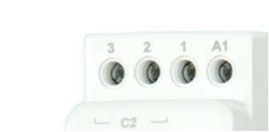

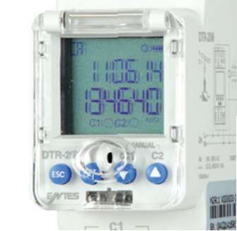

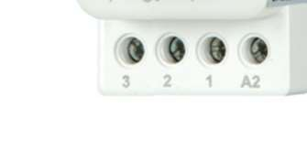

ETNATHERM
13.1.9.2DTR-10TIMERBEDIENUNGSANLEITUNG
KurulumTalimatı
QuickStart Manual
DTR/MCB-50/50TSerisi AstronomikZamanRölesi Hızlı Kurulum
Talimatı
DTR/MCB-50/50TSerial AstronomicTimeRelayQuickSet up
Instructions
DTR/MCB-50/50TSeriell AstronomischesZeitrelais–
Schnellstartanweisungen
1. Menüdençıkmaveiptaletme.
2. Menüyegirmeveonaylama.
3. Değer azaltmavemenüdegezinme
4. Değer arttırmavemenüdegezinme
1. Exit menuandcancel change
2. Enter menuandapprovechange
3. Decreasevalueandbrowsemenu
4. Increasevalueandbrowsemenu
1. Menü-AusgangundLöschung
2. Menü-Eintritt undBestätigung
3. Wert vermindernundMenübrowsen
4. Wert steigernundMenübrowsen
Harici programlayıcı girişi DTR-10/10T/20S/ 20TS/25veMCB-50/50Tiçinmevcut değildir.
Not availablefor external programmer input DTR-10/10T/20S/20TS/25andMCB-50/50T
Nicht verfügbar für externeProgrammiereingängeDTR-10/10T/25undMCB-50/50T
Rev1.3 Seite43/68

ETNATHERM
TR
UYARI : Bucihazınpanoyamontajı sadeceyetkili kişiler tarafındanyapılmalıdır.
Budokümandabelirtilentalimatlarauyulmaması durumundaoluşabilecek
hatalarakarşı, üretici firmahiçbir şekildesorumlututulamaz.Montajdanöncebu
hızlı kullanımklavuzunudikkatliceokuyunuz.
Cihazınpil ömrücihazınüretimtarihindenitibaren5yıldır. Cihazınbesleme
olmadançalıştığı veyasüper kapasitesininboşolduğudurumlardacihaz
ayarlarınınyapılması vecihaz menüsündegezinilmesi veyacihazın-25°C......
+60°Cçalışma
sıcaklığı haricindeki ortamlardakullanılması pil ömrünüazaltanfaktörlerdir. Bu
faktörlerdenkaynaklananpil bitmesi garanti kapsamı dışındadır.
Aşağıdaki talimatlarauyulmaması halindeyaralanmaveyaölümle
sonuçlanabilecekdurumlar ortayaçıkabilir.
1. Cihazüzerindeki herhangi birişlemdenöncetümbeslemegerilimlerinikesiniz.
2. Cihazşebekeyebağlı ikenönpaneli çıkarmayınız.
3. Cihazı solventveyabenzeri maddelerletemizlemeyiniz. Cihazı temizlemekiçin
sadecekurubezkullanınız.
4. Cihazı çalıştırmadanöncebağlantılarınındoğruolduğunukontrol ediniz.
5. Cihazı panoyamonteediniz.
6. Cihazınızdaki herhangi birsorundayetkili satıcınızlatemaskurunuz.
7. Pil değişimi yapılacağı zamancihazınşebekebağlantısını kesiniz.
8. Pil takılı değil ikencihazayarlarını değiştirmeyiniz.
Not: Kontakdayanımı omikyükte(ör: Akkor flemanlı ampul, Rezistanslı cihazlar)
16A’dir. Endüktif (ör =ACmotor, florasan(Sargılı balastılı), vb..) yadaKapasitif (ör
: LedSürücüler, UPS, florasan(ElektronikBalastlı), vb..) yükanahtarlanacaksa
kontaktör kullanılması tavsiyeedilir. Aksi taktirdecihazınrölekontaklarında
yapışmameydanagelebilir.
EN
WARNING: Thisequipment must beinstalledonlybyprofessionals. The
manufacturer shall not beheldresponsiblefor failuretocomplywiththe
instructionsinthismanual. Pleasereadtheinstructionsinthismanual before
performinginstallationandtakenoteof thefollowingprecautions.
Thebatterylifeof thedeviceis5yearsfromthedateof manufacture.Makingthe
devicesettingsandbrowsingthedevicemenuwhenthedeviceoperateswithout
power supplyor whenitssuper capacityisempty, or usingthedevicein
environmentsother than-25°C...... +60°Cambient temperaturearefactors
that reducebatterylife. Batterydepletioncausedbythesefactorsisnot covered
bythewarranty.
If belowprecautionsarenot properlyobservedandcarriedout, it mayresult in
caseswithinjuryor death.
1. Disconnect power beforeworkingonthedevice.
Rev1.3 Seite44/68

ETNATHERM
2. Whendeviceisconnectedtothenetwork, donot removethefront panel.
3. Donot cleanthedevicewithsolvent or similar items. Onlycleanwithdrycloth.
4. Verifycorrect terminal connectionsbeforeenergizingthedevice.
5. Install thedeviceontheelectrical panel.
6. Contact your authorizedreseller incaseproblemsoccur withyour device.
7. Whenthebatteryisreplaced, disconnect themainsconnection.
8. Donot changethedevicesettingswhenthebatteryisnot inserted.
Note: Thecontact resistanceat ohmicload(eg: Incandescent bulb, Resistance
devices) is16A. It isrecommendedtouseacontactor if theinductiveload(eg: AC
motor, fluorescent, etc.) or capacitiveload(eg: LedDrivers, UPS, Fluorescent
(ElectronicBallast), etc.) switch. Otherwiseadhesionmayoccur inrelaycontacts.
DE
ACHTUNG: DieseAusrüstungdarf nur vonFachleuteninstalliert werden. Der
Hersteller ist nicht haftbar für dieNichteinhaltungder Anweisungenindiesem
Handbuch. LesenSiebittedieAnweisungenindiesemHandbuch, bevor Siemit
der Installationbeginnen, undbeachtenSiediefolgendenVorsichtsmaßnahmen:
FallsdienachfolgendenVorsichtsmaßnahmennicht ordnungsgemäßeingehalten
werden, kanndieszuUnfällenmit VerletzungenbishinzumTodführen.
1. TrennenSiedieStromversorgung, bevorSieArbeitenandemGerätausführen.
2. EntfernenSiedievordereAbdeckplattenicht, solangedasGerätmitdemStromnetz
verbundenist.
3. ReinigenSiedasGerätnichtmitLösungsmittelnodervergleichbarenSubstanzen.
ReinigenSiedasGerätnurmiteinemtrockenenTuch.
4. ÜberprüfenSiediekorrektenKlemmenverbindungen, bevorSiedieStromversorgungfür
dasGerätaktivieren.
5. InstallierenSiedasGerätimSchaltschrank.
6. FallsProblememitIhremGerätauftreten, wendenSiesichanIhrenzugelassenen
Händler.
7. WenndieBatterieersetztwird, trennenSiedieNetzverbindung.
8. ÄndernSiedieGeräteeinstellungennicht, wennderAkkunichteingelegtist
Hinweis: Der Kontaktwiderstandbei ohmscher Last (z. B. Glühlampe,
Widerstände) beträgt 16A. SiesollteneinenSchützverwenden, wenndie
induktiveLast (z. B. Wechselstrommotor, Leuchtstofflampeusw.) oder kapazitive
Last (z. B. LED-Treiber, USV, Leuchtstofflampe(elektronischesVorschalgerät)
usw.) wechselt. AndernfallskanneineAdhäsioninRelaiskontaktenauftreten.
Rev1.3 Seite45/68

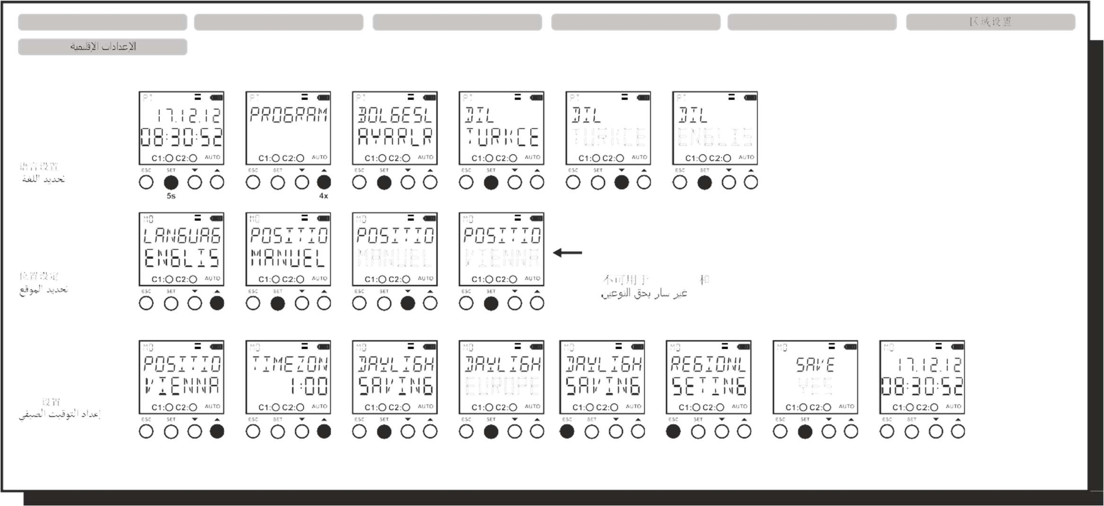

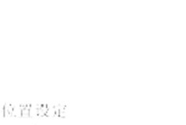


ETNATHERM
BÖLGESELAYARLAR REGIONALSETTING LÄNDEREİNSTELLUNG
Dil Ayarı
Language
Setting
Pozisyon Not valid for MCB-50 and

Ayarı MCB-50T Nicht gültig für

MCB-50 und MCB-50T
Position
Setting
Yaz Saati
Ayarı
DST Setting
Rev1.3 Seite46/68

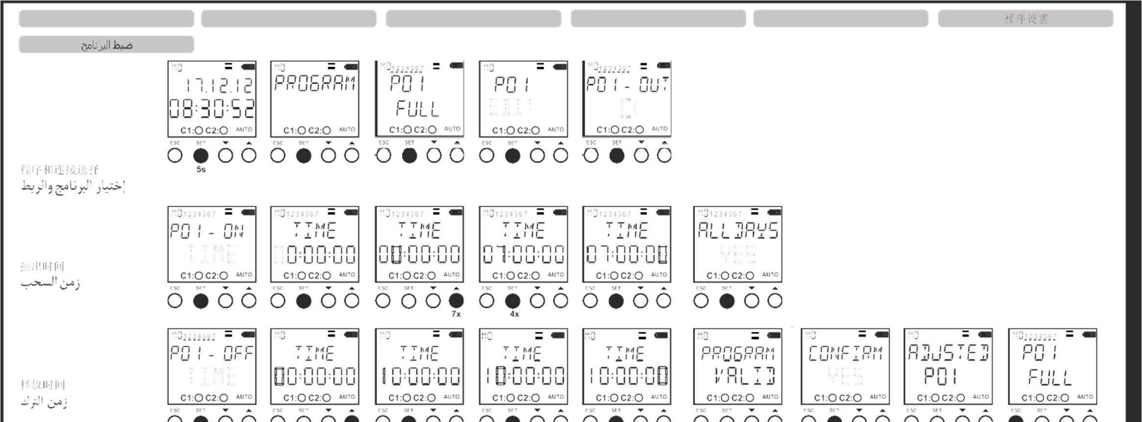
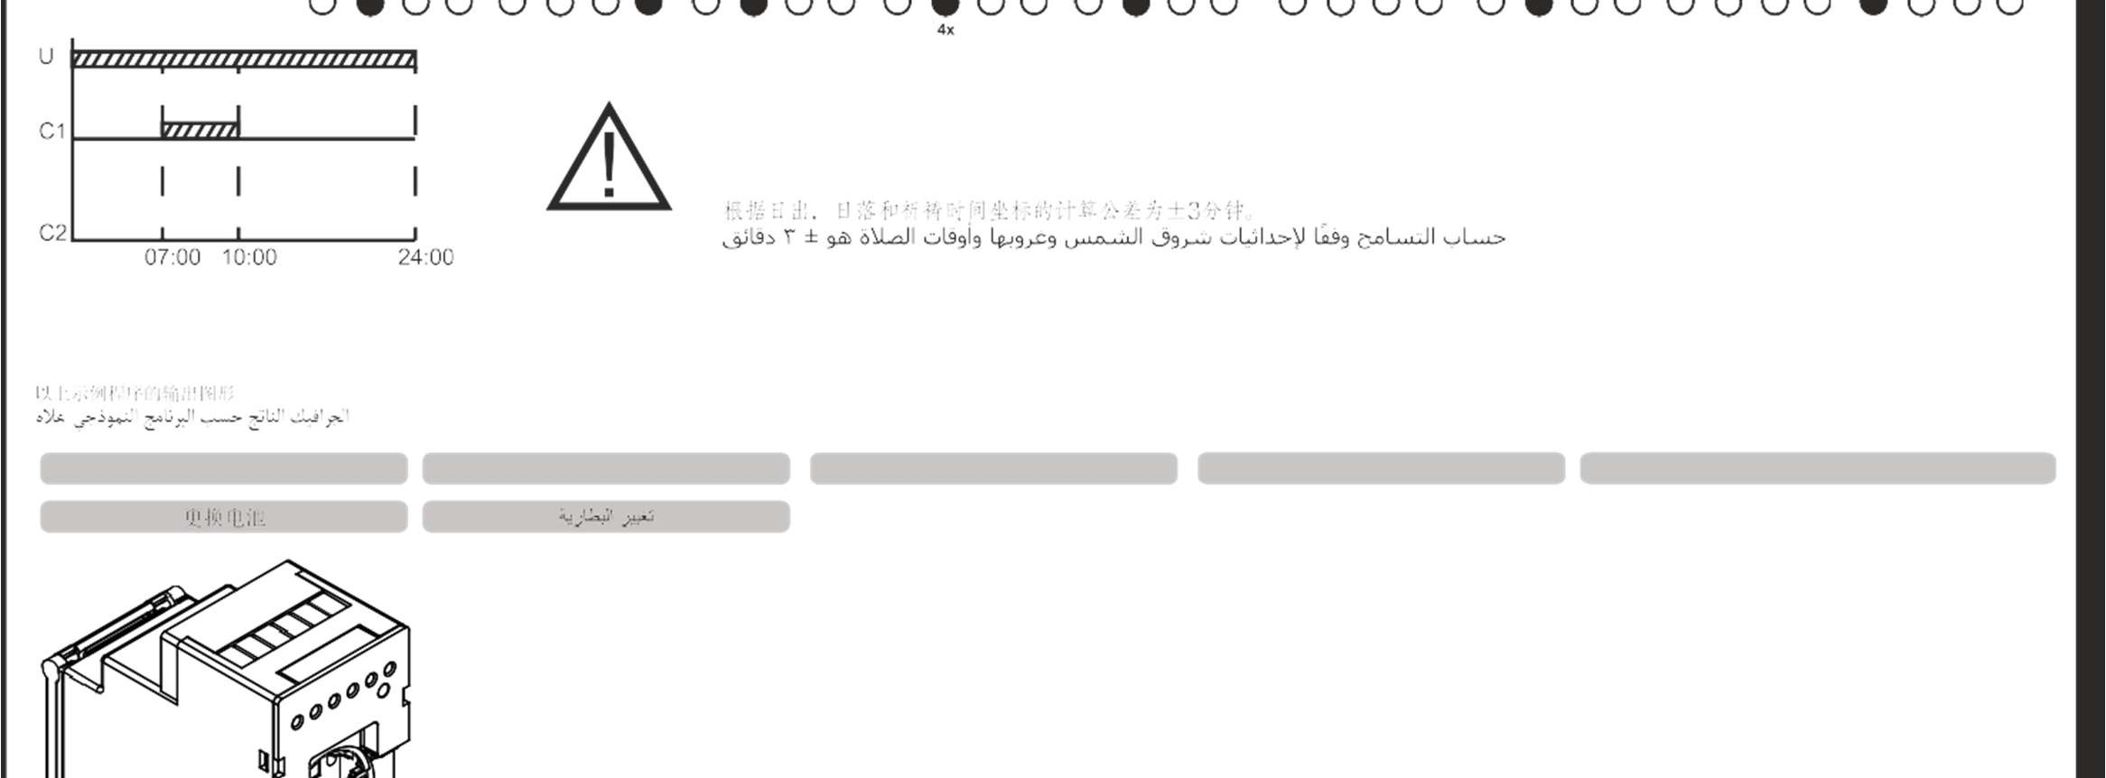
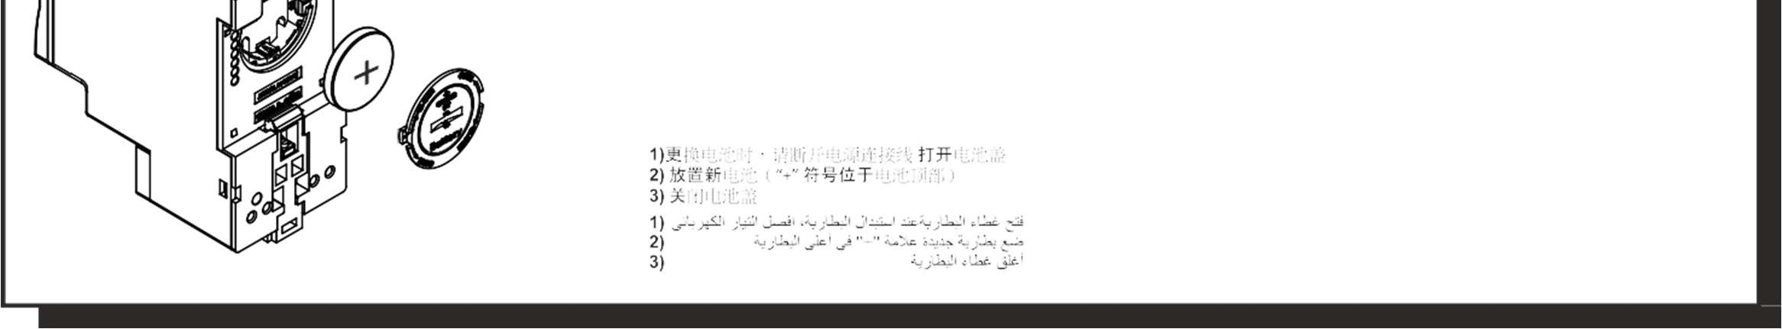

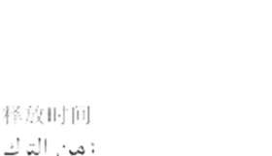



ETNATHERM
PROGRAMAYARI PROGRAMSETTING PROGRAMMEİNSTELLUNG
Programve
KontakSeçimi
ProgramandContact
Selection
Programm-undKontakt
Auswahl
Çekme
Zamanı
On Delay
Time
Bırakma
Zamanı
Off Delay
Time
Gündoğumu,günbatımıvenamazvakitleriiçinkoordinatlaragörehesaplamatoleransı±3dk’dır.
Thecalculationtoleranceaccordingtocoordinatesforsunrise,sunsetandprayertimesis±3min.
DieBerechnungstoleranzgemäßdenKoordinatenfürSonnenaufgang,SonnenuntergangundGebetszeitenbeträgt±3Minuten.
Yukarıda ayarlanan örnek programa ait çıkış grafiği
Output diagram regarding the above mentioned sample program
PilDeğişimi BatteryChange Batteriewechseln Cambiodebatería Commentchangerlabatterie

TR 1) Pil değişimi yapılacağı zaman cihazın şebeke bağlantısını kesiniz. Pil kapağını açın.

2) Pilin “+” işareti yukarıda olacak şekilde yeni pili yerleştirin.
EN 3) Pil kapağını kapatın.

1) When the battery is replaced , disconnect the mains connection. Open the battery
DE cover.

2) Place new battery ( the “ + “ sign on top of the battery ).
3) Close the battery cover.
Wenn die Batterie ersetzt wird, trennen Sie die Netzverbindung. Öffnen Sie die
Batteriefachabdeckung.
(Legen Sie eine neue Batterie ein (das „+“-Symbol an der Batterie muss sich oben
befinden).
X“
Rev1.3 Seite47/68

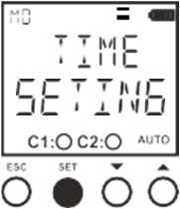
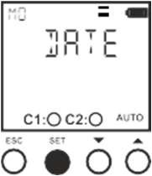
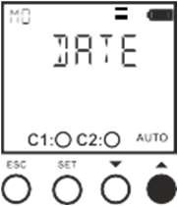
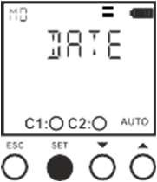
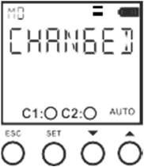
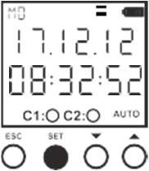
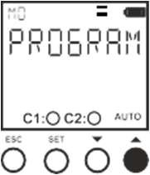
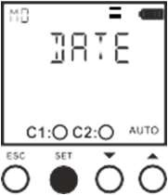
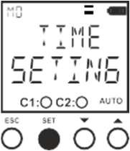
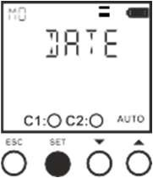
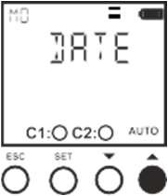
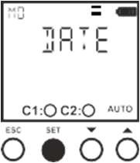
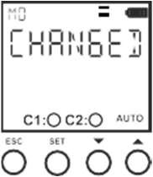
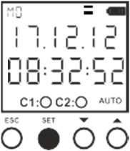
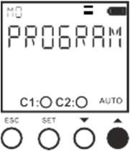
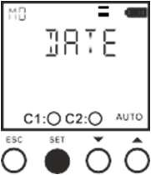
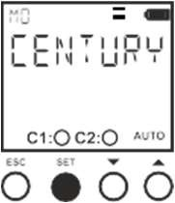
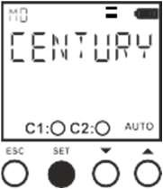
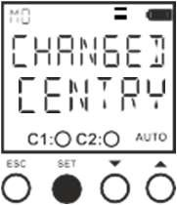
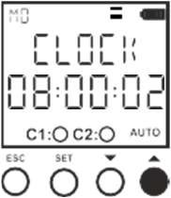
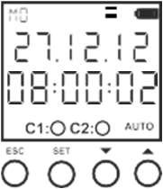

ETNATHERM
ZAMANAYARLARI TIMESETTINGS ZEİTEİNSTELLUNG
TarihAyarı
DateSetting
Datumseinstellun
SaatAyarı
Hour
Setting
Stundeneinstellun
YüzyılAyarı
Century
Setting
Jahrhundertei
n-stellung
Rev1.3 Seite48/68

ETNATHERM
Rev1.3 Seite49/68

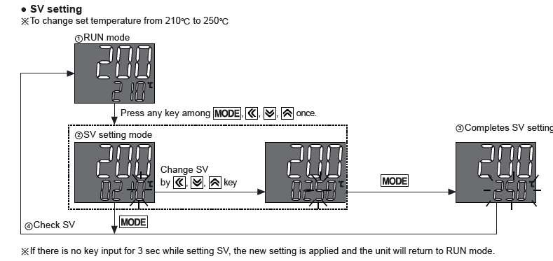

ETNATHERM
13.1.10TEMPERATURREGLER
13.2DieReinigungdesOfens
1. VorderReinigungmussdasSystemausgeschaltet undunbedingt abgekühlt werden. Es
mussgegenunerwartetesÖffnengesichertwerden.
2. DieUmgebungdesGerätes, minimum1,5Meter, mussmiteinemBesengesäubert
werden. Hierbei darf Druckluftnichtverwendetwerden.
3. DieAußenseitedesGerätesdarf nurmit einemfeuchtenReinigungstuchgereinigt werden.
EineReinigungdirekt mitWassersolltevermiedenwerden.
4. ReinigungderInnenseitedesOfensundRauchabzugsleitung
• EineentsprechendeSchutzbekleidungsoll getragenwerden.
• DasGitterimOfenmusssoherausgenommenwerden, sodassdasThermoelement
dabei nichtbeschädigtwird.
• Mit Hilfe einer Bürste wird das herausgenommene Gitter von Kohle und Asche
gesäubert. Auchsoll dasGitteroptischüberprüftwerden. WenninderStrukturoder
Formeine Störung festgestellt werdensollte, kannes durcheinNeues ersetzt oder
mit geeignetenHandwerkzeugenindieentsprechendeGrößegebracht werden.
• DieinnereKammerdesOfenswirdmiteinemStaubsauger gereinigt.
• DieRauchabzugsleitungsollte, ganzabhängigvonderHäufigkeitderVerwendung
desOfens, mindestenseinmal proWochedurchgeführtwerden.
Rev1.3 Seite50/68

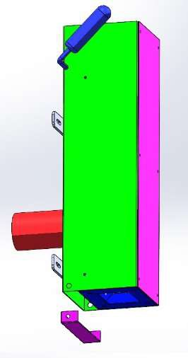
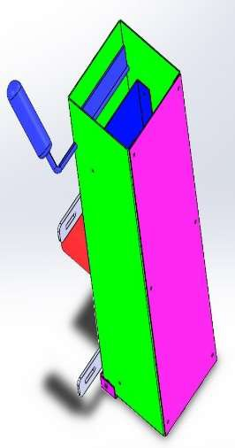

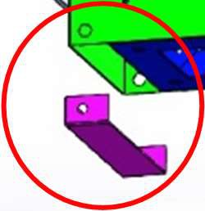
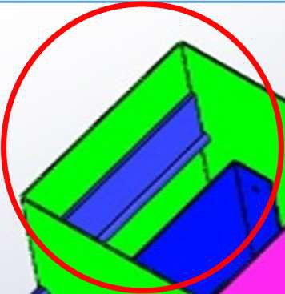

ETNATHERM
DieseÖffnungniemals
WICHTIG: DerOfendarf abdecken!

niemalsohneAbdeckung
Schraubenentfernenund Bei Verstopfungder

betriebenwerden.
Schornsteinabdeckung Abgasklappe, bittemit

mitBürstereinigen Bürstereinigen

"GEFAHR"WICHTIG: FürdieGasentladungistdieReinigung/Säuberungder
Rauchabzugsleitungsehr wichtig.
• Der SchiebefilterwirdherausgenommenundmitWassergewaschen, bisdiePoren
vollständiggesäubert sind.
Rev1.3 Seite51/68

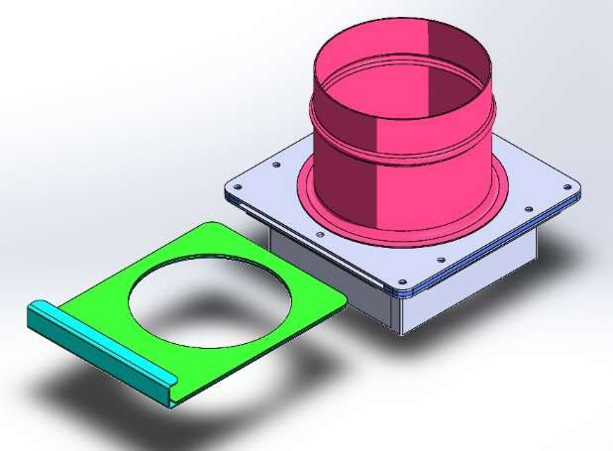


ETNATHERM
Durchmesser
Abgasrohr100mm
Verschiebbarer Rauchfilter
5. ReinigenSiedieTastenundInfo-AnzeigenamGerät mit einemTuch(nichtdeutliche/lesbare
Zeichen/Schriftenmüssenersetztwerden).
13.3WartungdesOfens
"GEFAHR"Damit dasGerätreibungslosbetriebenwird, musssiein
regelmäßigenIntervallengereinigtundgewartetwerden.
1. RechtzeitigeWartungisteineVoraussetzungfürdenreibungslosenBetriebdesGerätes.
Wartungsintervallebasierenauf Herstellerangaben.
2. Unter übermäßigen Arbeitsbedingungen sollten diese Wartungsintervalle verkürzt
werden.
3. DieWartungdesGerätesumfasstdieKontrolleder Sicherheitseinrichtungenunddie
Säuberung/ReinigungdesGerätes.
Kontrolle Kontrollfrequenz

InnenbereichdesOfensmussvor jederTätigkeitgereinigt werden Täglich
Der Abdeckungsswitch muss immer kontrolliert werden, wenn das Gerät
geöffnet wird. Wenn es nicht funktionsfähig ist, muss die elektrische
Täglich
Hauptenergieausgeschaltet unddas Gerät darf auf keinenFall verwendet
werden.
DieReinigungderRauchabzugsleitungsolltemiteinerBürstevorgenommen Mindestens1
werden. Wenn der Ofen heiß ist, verwenden Sie zumReinigen auf keinen Mal inder
FalldieBürste.AndernfallskanndieRauchabzugsbürstebeschädigtwerden. Woche
ÜberprüfenSie, obderRauchabzugsfilterschieberverstopft ist.
ImBedarfsfall mit Wasserreinigen. NehmenSiedenFilterheraus, während Wöchentlich
der Ofenkalt ist.
Rev1.3 Seite52/68



ETNATHERM
Einmal im
ÜberprüfenSie, obderLüftermotoraktivist.
Monat
DieKontrolledesGitterswirdsovorgenommen, sodasseswöchentlichaus
dem Ofen herausgenommen und gereinigt wird. Die Abmessungen des
GitterskönnenaufgrundderTemperatur vomoptischenhereineminimale Einmal inder
Veränderung(Dehnung)aufweisen.WennsichdieAbmessungendesGitters Woche
geänderthaben, ersetzenSieesdurcheinneues.
AndernfallskanndasGitternicht ausdemOfenherausgenommenwerden.
DeswegenkanneszuSachschädenimOfenvorkommen.
Überprüfen Sie die Dichtungen auf der Abdeckung/Deckel. Wenn sie sich
Alle3Monate
gelösthabensollten, klebenSieeineneuean.
Überprüfung Sie vomoptischenher die Innenwände des Ofens. Wenn Sie
Verschleiß an der rechten und linken Wand (Resistenzplatten) feststellen
Täglich
solltenoder wenndieResistenzdrähtesichtbar seinsollten, dürfenSieden
Ofenauf keinenFall bedienen.
Tabelle13.3.1Wartungskontrollen
"WARNUNG"ReparaturenamGerätwerdenvomHerstellervorgenommen.
AndernfallskanneszuschwerenVerletzungenoderzumTodführen.
DieEinhaltungdieserAnweisungenistobligatorisch.
DieKontrollen, dienacheiner Wartung, ReparaturundReinigungamGerätdurchgeführt
werdenmüssen:
1. FührenSieeineoptischeKontrolledurch.
2. FührenSieeinenFunktionstestallerFunktionendurch.
3. KontrollierenSiedieVerbindungenderSchutzleiter-Erdungskabel desGerätes.
4. ÜberprüfenSie, obdiedurchgeführtenReparaturvorgängeabgeschlossensind.
5. ÜberprüfenSie, obWerkzeugeoderMaterialienimGerätvergessen/hinterlassen
wurden.
6. ÜberprüfenSie, obderLüftermotorfunktioniert, derdieAbgasenachdraußenfördert.
Rev1.3 Seite53/68

ETNATHERM
13.3.1Wartungsaufzeichnung
Gerätenummer:…………………………………….
KundeundStandort:……………………………………
WARTUNGSAUFZEICHNUNG
Vorname Nachname/
Datum Zeit DievorgenommeneWartung Unterschrift
FügenSieeineneueSeitehinzu, undgebenSiedie
neue Seite als Notiz ein und unterzeichnen Sie es.
UNTERSCHRIFT
Die neu hinzugefügte Seite darf auf keinen Fall
verlorengehen.
Rev1.3 Seite54/68

ETNATHERM
13.3.2Störungsmeldung
STÖRUNGSMELDUNG
Vorname Nachname/
Datum Zeit Aufgetretener Fehler
Unterschrift
FügenSieeineneueSeitehinzu, undgebenSiedieneue
Seite als Notiz ein und unterzeichnen Sie es. Die neu UNTERSCHRIFT

hinzugefügteSeitedarfaufkeinenFall verlorengehen.
Rev1.3 Seite55/68

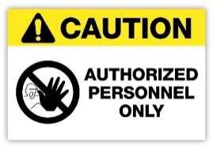
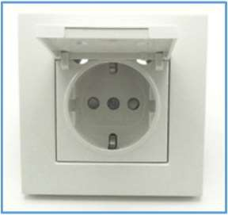
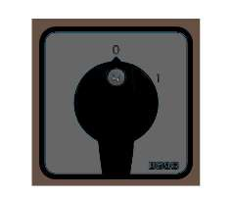

ETNATHERM
14. STÖRUNG, URSACHE, LÖSUNG
"GEFAHR"
14.1DasGerät wirdnicht mit Stromversorgt
Lösungspunkte:
1. ÜberprüfenSiedenHauptstromenergiestecker, andemdasGerät angeschlossenist. Im
Bedarfsfall wenden Sie sich hierzu an einen Elektriker. Überprüfen Sie, ob die
Versorgungsspannung230VAC50Hzist.
"GEFAHR" HINWEIS: VERWENDEN SIE UNBEDINGT EINEN GEERDETEN
STECKER.
AndernfallskanneszuschwerenVerletzungenoderzumTodführen.
2. Wennder1. Schrittüberprüft ist, überprüfenSie, obderPako-Schalter, derdasGerät
einschaltet, eingeschaltet ist. DerPako-SchaltermussinPositionON(I) sein.
PAKO-SCHALTER
3. Wennder2. Schrittüberprüft ist, überprüfenSiedenFI-Schalterunddienormale
Sicherungauf denvorderenPaneelen. BeideSchaltermüsseninPositionON(OBEN)
sein.
Rev1.3 Seite56/68

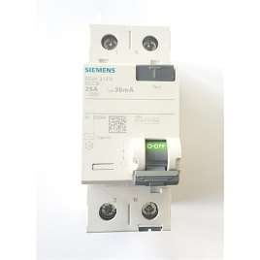
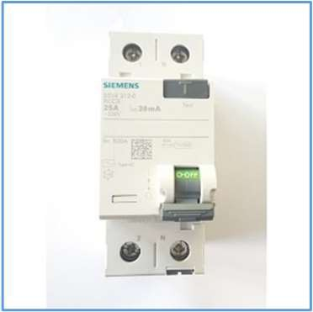
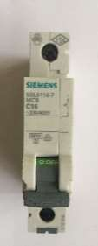
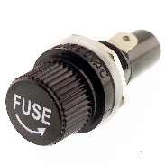
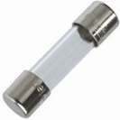
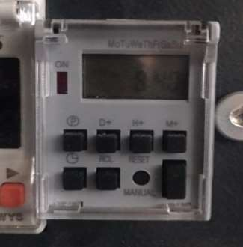
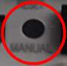
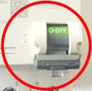
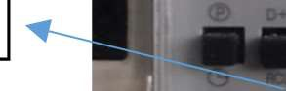
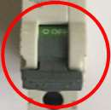
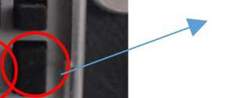

ETNATHERM
FI-Schlter Sicherung
4. Wenn der 3. Schritt überprüft ist, überprüfen Sie die 2A-Glassicherung, die sich im
Glassicherungsgehäuse auf den vorderen Paneelen befindet. Bevor Sie diese Kontrolle
vornehmen, trennenSiedenOfenvonder Steckdose. (WennesVorhanden.)
AndernfallskanneszuschwerenVerletzungenoderzumTodführen.
GlassicherungsgehäuseundGlassicherung
5. Wenn der 4. Schritt überprüft ist, überprüfen Sie, ob Zeichen auf der Anzeige der
ASTRONOMISCHENZEITANZEIGEauf denvorderenPaneelenvorhandensind. Wennes
nicht aktivist, drückenSieauf dieTasteRESETmiteinemObjekt mit einerfeinenSpitze.
SchriftzeichenmüssenaufdemBildschirmerscheinen.Wennnicht,dannwendenSiesich
andieHerstellerfirma.
Reset-Taste Modus-Taste

UTP04Zeıtuhr
• Wenn Schriftzeichen auf dem Bildschirm erscheinen, überprüfen Sie, ob die
Leuchte "ON" leuchtet. Wenn die Leuchte ON nicht leuchtet, stellen Sie den
BetriebsmodusdesGerätesmitderModus-TasteindengewünschtenModusein.
HINWEIS: FürProgrammierungdesGerätesunddetaillierteAngaben, siehe
Anhang.
Betriebsmodus:
• OFF
• MANUALON
• AUTOON
• AUTOOFF
Rev1.3 Seite57/68

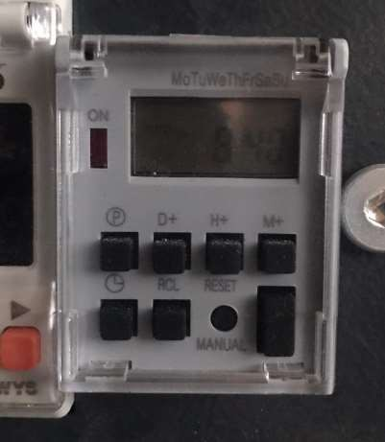
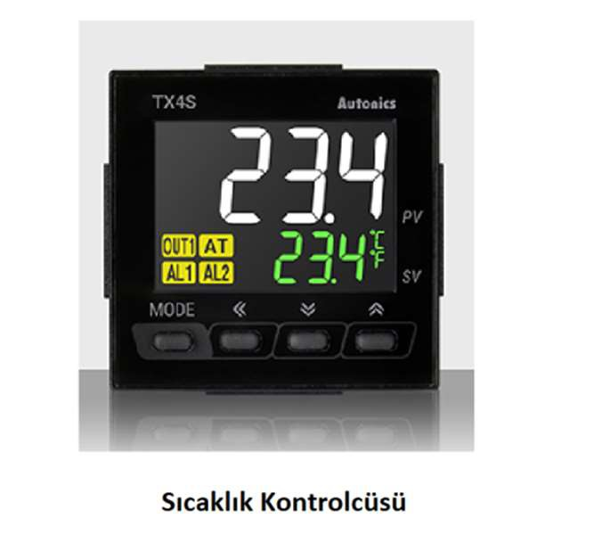
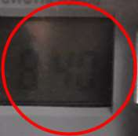

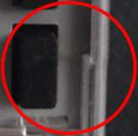
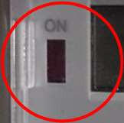
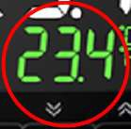



ETNATHERM
ON-Leuchte
Schriftarten
TasteManuell /Auto
(automatisch)
WenntrotzdesWahlsderBetriebsmodus, dieLeuchte"ON"immernochnichtleuchtet,
wendenSiesichandieHerstellerfirma.
14.2WenndieSteuerungeingeschaltet ist aber der Ofensichnicht heizt
Lösungspunkte:
1. ÜberprüfenSiedenTemperatureinstellwert.
HINWEIS: fürProgrammierungdesGerätesunddetaillierteAngaben, sieheAbschnitt
13.1.10.
Temperatureinstellwert
2. StellenSiesicher, dassder Abdeckungsswitchaktivist.
StellenSiesicher, dassbeimSchließenderAbdeckungausdemOfenderTon-TAK-
hörbarist.
Rev1.3 Seite58/68

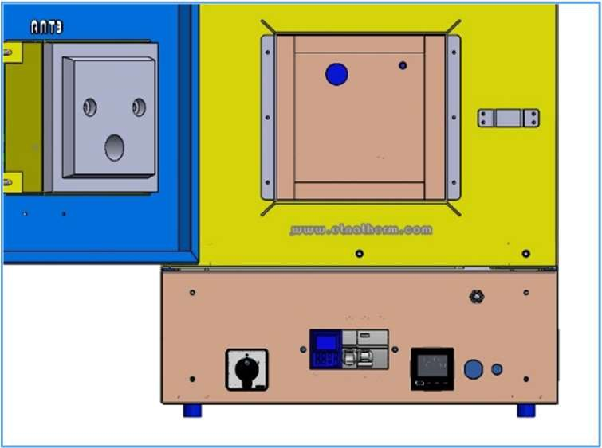
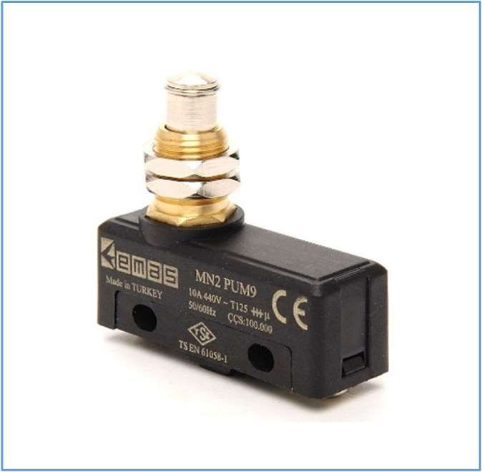


ETNATHERM
Abdeckungsswitch
3. NehmenSiemitderHerstellerfirmaKontakt auf.
14.3DieKohlebrennt nicht
Lösungspunkte:
4. ÜberprüfenSie, obdieOfentemperaturausreichendist.
5. ÜberprüfenSie, obdieKlappenderAbdeckungunddesRauchabzugsoffensind.
6. ÜberprüfenSie, obIhrLüftungssystemoderIhrRauchabzugsleitunggutbelüftetwird.
7. ÜberprüfenSie, obdieinnereRauchabzugsleitungdesOfenssauber ist. Wennesnicht
sauberist, reinigenSieesmiteinerBürste.
8. ÜberprüfenSie, obderLüftermotoraktivist.
14.4Gasströmtausder Abdeckung/demDeckel!
Lösungspunkte:
1. ÜberprüfenSie, obIhrLüftungssystemoderIhrRauchabzugsleitunggutbelüftet
wird.
2. ÜberprüfenSie, obdieRauchabzugsleitungdesOfenssauber ist. Wennesnicht
sauberist, reinigenSieesmiteinerBürste.
3. ÜberprüfenSie, obderLüftermotoraktivist.
4. ÜberprüfenSiedieKlappenderRauchabzugsleitung.
Rev1.3 Seite59/68

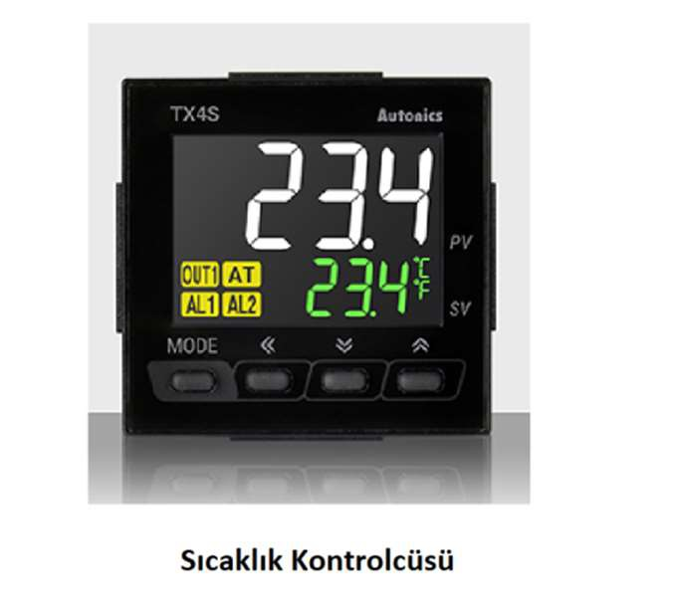
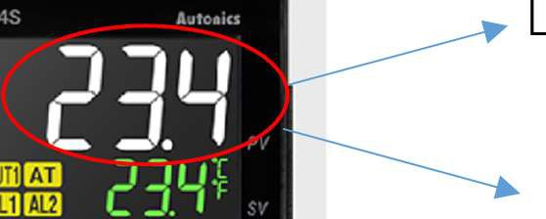

ETNATHERM
14.5OPEN/HHHHFEHLERIMCONTROLLER
Lösungspunkte:
WenndieAnzeigeHHHHoderOPENauf demTemperaturreglerangezeigt wird,
überprüfenSiedenThermoelementsensor. WennkeineoptischenFehlerzusehensind,
ersetzenSiedasThermoelement.
Fehler"OPEN"/"HHHH"
ÄndernSiedasThermoelement, wenn
sichderPV-Wert schnell undin
anormalerWeiseändert
15. NOTFALL
IneinemNotfall solltenSieeinesofortigeBelüftungsicherstellen, dieelektrischeEnergiedes
OfensabschaltenunddasNetzkabel trennen.
Rev1.3 Seite60/68

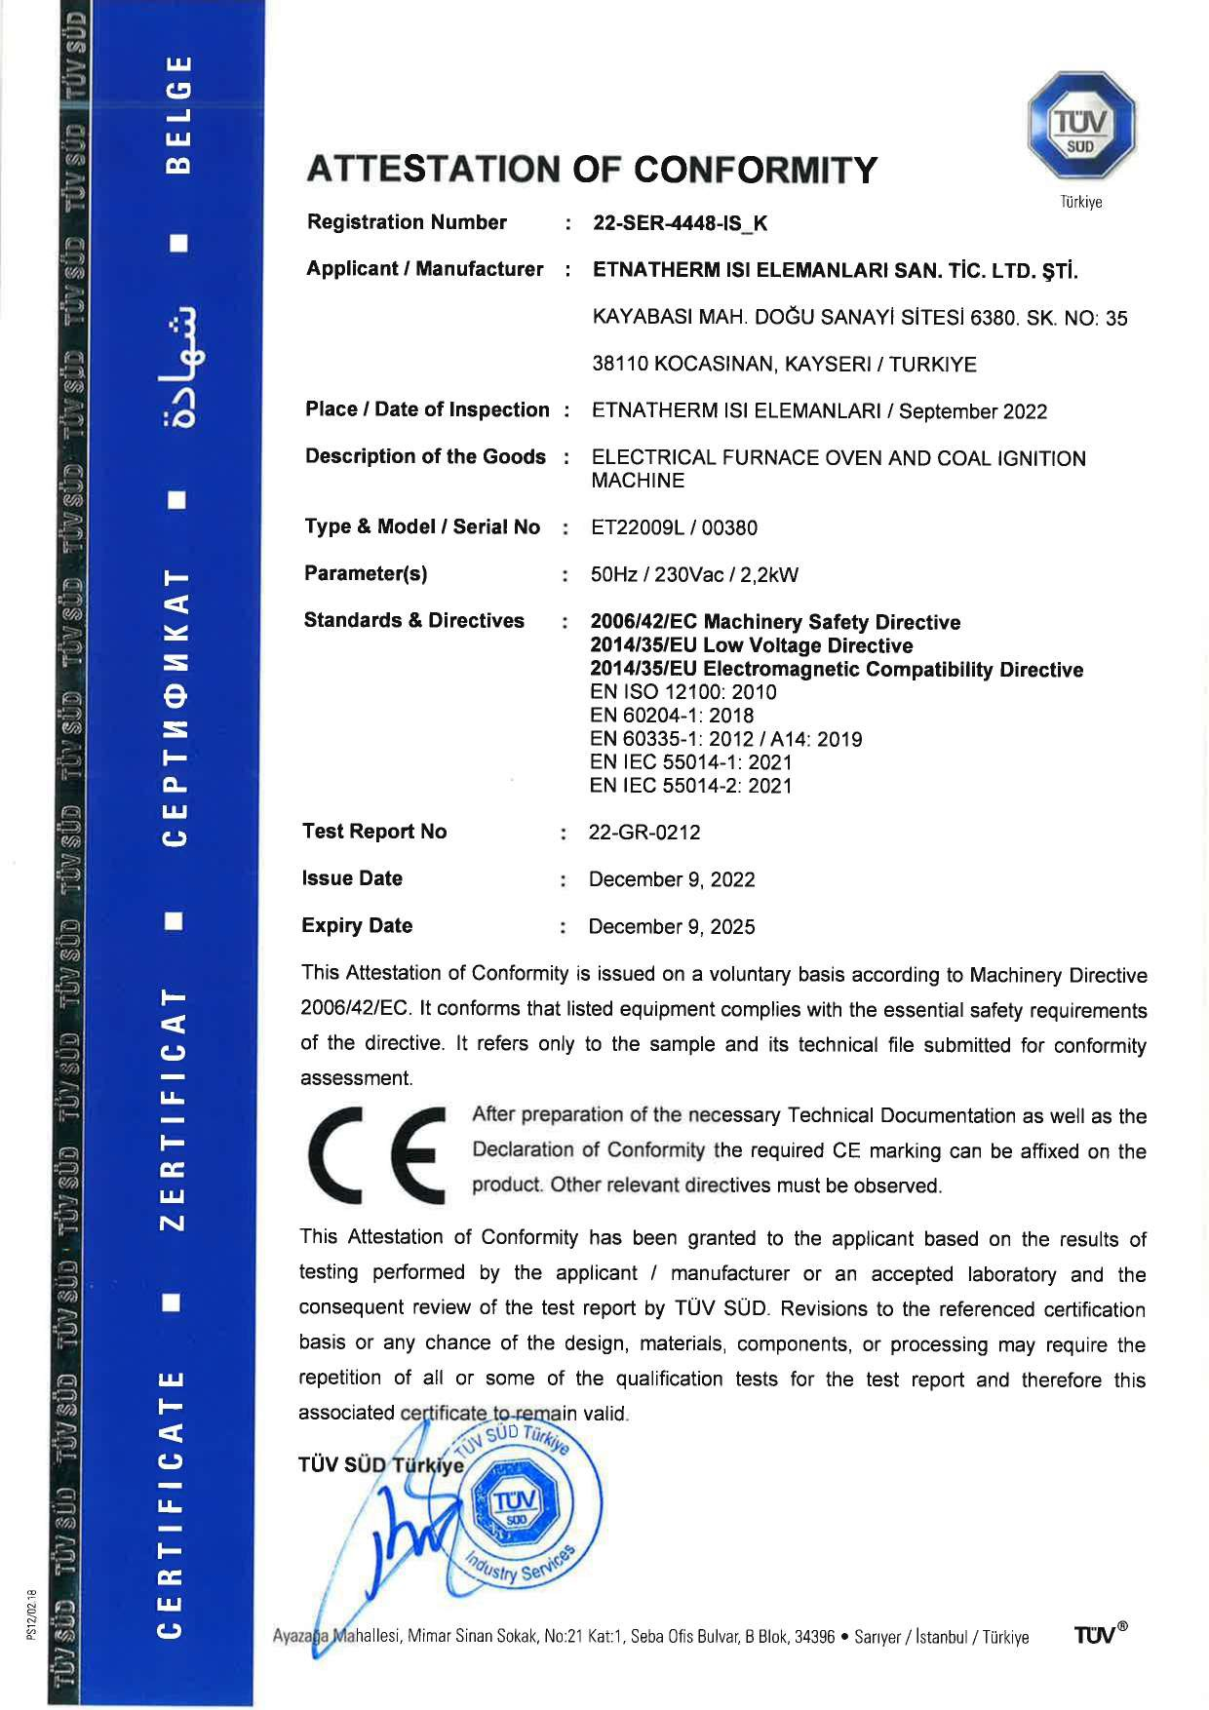

ETNATHERM
16. KONFORMITÄTSERKLÄRUNG
TÜVSÜD
Rev1.3 Seite61/68

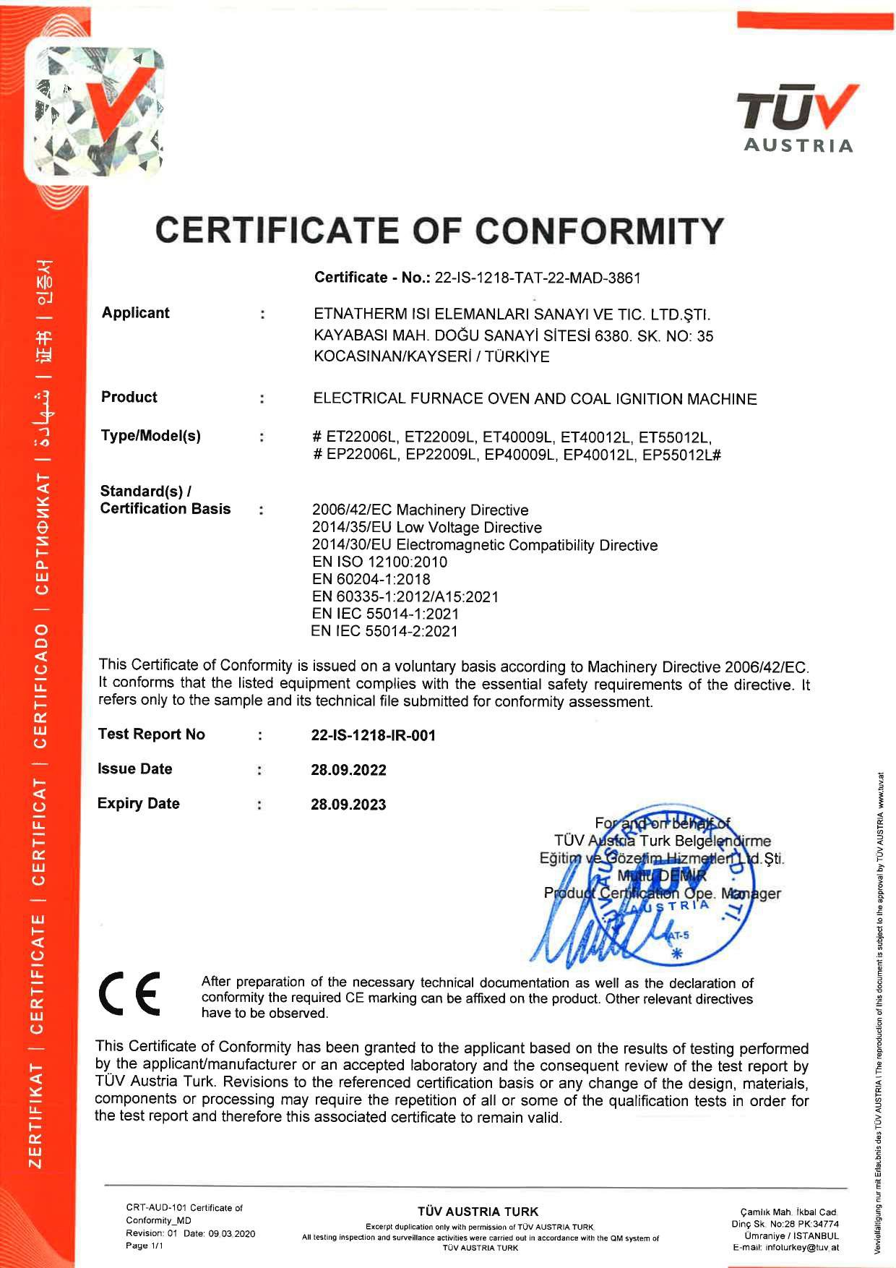

ETNATHERM
TÜVAUSTRIA
Rev1.3 Seite62/68

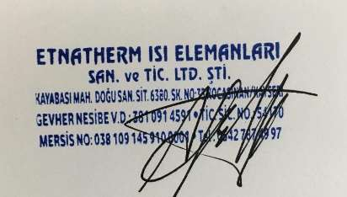
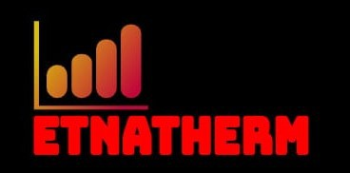


ETNATHERM
DeclarationofConformityETNATHERM
DeclarationofConformityaccordingtotheECMachineryDirective(2006/42/EC, AnnexII 1. A)-Original-
TheManufacturer: ETNATHERMISI ELEMANLARI SAN. TIC. LTD. STI.
KAYABASI MAH.DOGUSANAYI SITESI
6380. SK. NR.: 35KOCASINAN/KAYSERI/TÜRKEI
Declaresunderresponsibilitythatthemachine,
Designation: ETNATHERM
Serial No: ET22009/21002.
complieswithall relevantprovisionsoftheMachineryDirective(2006/42/EC).
Themachinecontinuestocomplywithall provisionsofthefollowingdirectives:
• Directive2014/35/EUoftheEUROPEANPARLIAMENTANDOFTHECOUNCILof26February2014
ontheharmonisationofthelawsoftheMemberStatesrelatingtothemakingavailableonthe
marketofelectrical equipmentdesignedforusewithincertainvoltagelimits:
• Directive2014/30/EUonelectromagneticcompatibilitythefollowingharmonizedstandardshave
beenapplied:
AppliedStandarts;
ENISO12100: 2010, EN60204-1: 2018, ENISO13857: 2008,EN349: 1993+A1: 2008,
EN60335-1:2012+AC:2014+A11:2014+A13:2017+A1:2019+A2:2019+A14:2019,
EN55014-1:2021CISPR14-1:2020,EN55014-2:2021CISPR14-2:2020,
EN61000-3-2/A1:2021, IEC61000-3-2:2018+AMD1:2020,
IEC61000-3-3:2013+AMD1:2017+AMD2:2021
We“ETNATHERMISI ELEMANLARI SAN. TIC.LTD. ŞTİ.“herebydeclarethatspecifiedabove
conformscoveringEuropeanParliamentandCouncil Directives2014/35/EUof26February2014Low
VoltageDirective, EuropeanParliamentandCouncil Directives2006/42/ECof17May2006andEMC
Directive2014/30/EU.
General Manager
Rev1.3 Seite63/68

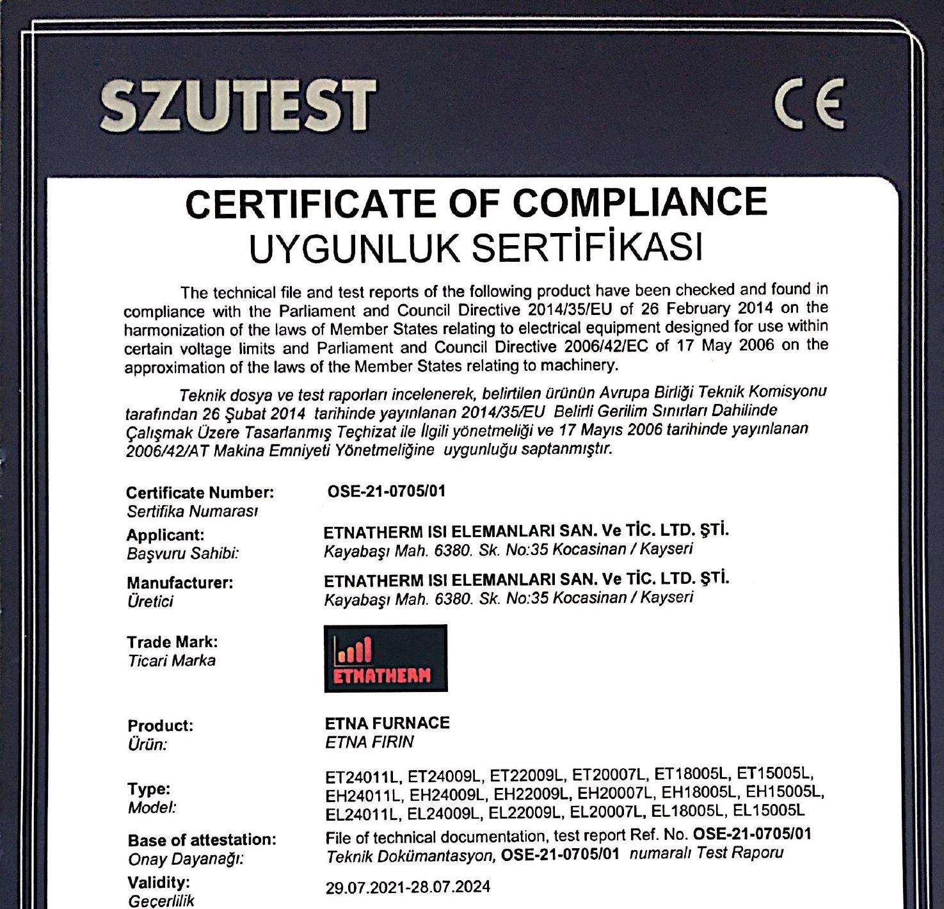
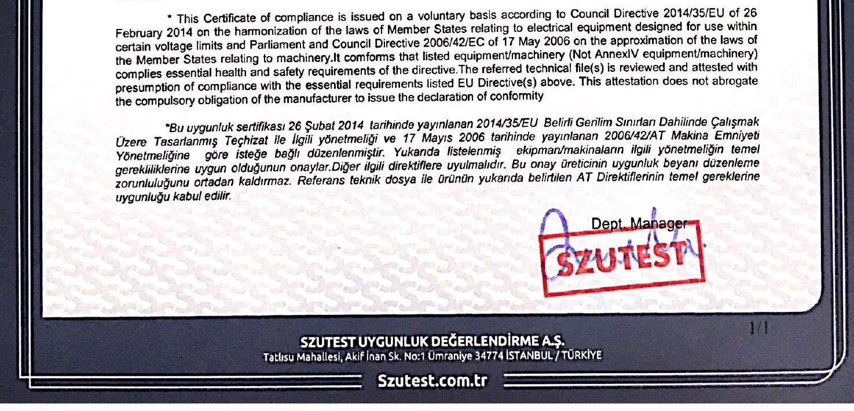

ETNATHERM
Konformitätserklärungvoneinerdafür autorisiertenBewertungsfirma
Rev1.3 Seite64/68

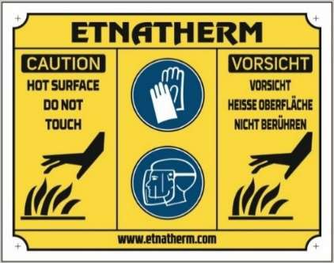
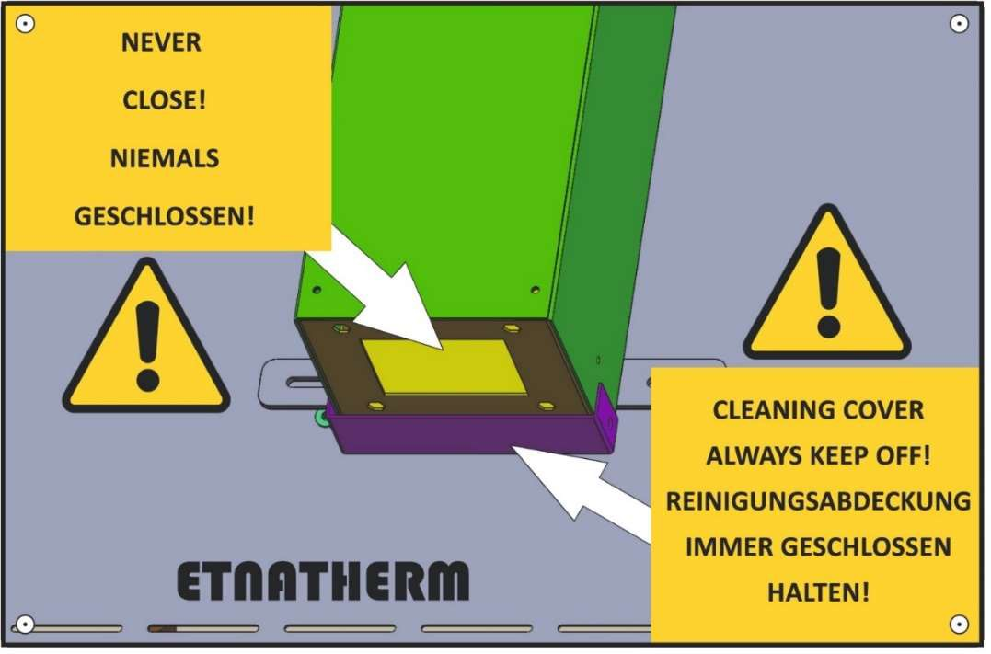

ETNATHERM
17. WARNHINWEISETIKETT
DieamGerätangebrachtenWarnhinweisedürfennichtentferntwerden. Bei derLieferungsindam
GerätfolgendeWarnhinweisevorhanden:
"HEISSEOBERFLÄCHE"Auf der Abdeckung/demDeckel.
"KAMINWARNUNG"Esbefindet sichauf derRückseitedesOfens. DerReinigungsdeckel
sollteimmer geschlossensein. Der LüftermotorandenLufteinlassangeschlossenbleibenoderer
bleibt offen/frei. Essollteniemalsdirekt geschlossenwerden.
Einmal imMonatzukontrollieren: Beschädigteodernicht lesbareKennzeichnungen/Schilder
müssenersetztwerden!
Rev1.3 Seite65/68

ETNATHERM
18. GARANTIEUNDGARANTIEBEDINGUNGEN
1. DieHersteller-/Händlergarantiebeträgt12MonateabdemLieferdatum.
2. Die Gewährleistungsfrist aller elektirscher und elektronischer Komponenten beträgt 1 Jahr.
Hiervon werden Anwendungsfehler ausgenommen. Keine Garantie auf Heizwiderstand und
Temperaturfühler.
3. Wenn festgestellt wird, dass das Gerät defekt ist, gilt für den Verbraucher Art. 11 des
türkischenVerbraucherschutzgestzesNr. 6502.
4. Alle Arten von Fehlfunktionen, die sich aus fehlerhaften Materialien und fehlerhafter
Verarbeitungbei der Produktiondes Gerätes ergebenkönnen, werdenvonETNATHERMGmbH
kostenloskorrigiert.
5. Schäden, diebeimTransport, beimBe-undEntladendesGerätesentstehen,fallennichtunter
dieGewährleistung.
6. Schäden, dieunter die Garantiefallen, müsseninnerhalbvon20Tagenbehobenwerden. Es
liegtinderVerantwortungdesKundendasdefekteGerätzueinerautorisiertenServicestelleoder
zumHändler zubringenundwiederabzuholen.
7. Schäden, dieaufgrundvonNaturereignissenund-katastropenauftreten, fallennichtunterdie
Garantie.
8. SchädenundFehlfunktionen, diedurchfalscheundunsachgemäßeVerwendungdes Gerätes
durchdenBenutzerenstehen, fallennichtunterdieGarantie.
9. Mängel und Fehlfunktionen, die durch den Ausfall der für den Betrieb des Gerätes
erforderlichenElektroinstallationenstehen, fallennicht unterdieGarantie.
10. AlleArtenvonProblemen, diedurchdasStromnetzverursachtwerden, fallennichtunterdie
Garantie.
11. Kosten(z.B. Hotel, Fahrt, ArbeitsstundenundErsatzteile), diefürReparaturenaußerhalbder
Garantieanfallen, werdenvomKundenübernommen.
12. Mängel, diesichausder VerwendungdesGerätesentgegendeninderBedienungsanleitung
angegebenenPunktenergeben, fallennichtunterdieGarantie.
13. Der Kunde kann sich an das Verbrauchergericht mit Sitz in KAYSERI / TÜRKEI wenden, um
seineRechteausderGarantieauszuüben.
Rev1.3 Seite66/68

ETNATHERM
WARRANTYCERTIFICATE
ManufacturerorImporterCompany: SellerCompany:
Name: ETNATHERMISIELEMANLARISAN. VeTİC. Name:
LTD. ŞTİ.
Address:
Adresi: KAYABASIMAH. DOĞUSANAYİSİTESİ
Phone:
6380. SK. NO:35KOCASINAN/ KAYSERI/ TURKEY
Fax:
Telefonu:+905325464997 e-posta:

e-posta: info@etnatherm.com InvoiceNumberandDate:

Authorizedsignature: DeliveryPlaceandDate:

Authorizedsignature:
Stamp:
Stamp:
Device
Type: ELECTRICALOVEN WarrantyPeriod:1Year
Mark: ETNATHERM Max. repairingtime: 20workingdays

Model: Serial No:

19. WEEE- WasteElectrical andElectronicEquipment Directive
DieWEEE-Richtlinie2012/19/EUdient der Vermeidung von Abfällen von Elektro- und
ElektronikgerätenundderReduzierungsolcherAbfälledurchWiederverwendung, Recyclingund
anderer Formender Verwertung. Sie legt Mindestnormenfür dieBehandlungvonElektro- und
Elektronik-Altgeräten in derEUfest, um langfristig zu einer nachhaltigen Entwicklung
beizutragen.
Rev1.3 Seite67/68

ETNATHERM
20 GEBRAUCHSANWEISUNGSCHULUNGSPROTOKOLL
GEBRAUCHSANLEITUNGSCHULUNGSPROTOKOLLZWISCHEN
ETNATHERMISI ELEMANLARI SAN. HANDELN. GMBH. UNDDEM
ENDBENUTZER
Rev1.3 Seite68/68

